ОТЧЕТ

ОКЭИ 09.02.07. 9026. 22 КП

Производственная по профилю специальности
ПМ.08 Проектирование и разработка интерфейсов пользователя
(вид практики)
ИП «Корякин Николай Леонидович»
(место прохождения практики)

Количество листов: |  |  |  | 50
Дата готовности: |  |  | 01.07.2026
Разработал: |  | студент группы 2вб1, Трофименко Андрей Ефимович
Руководитель: | Неделькина Анна Евгеньевна
Согласовано
(ФИО. Должность. Подпись руководителя от предприятия)
Соответствие отчета с заданием на практику
(ФИО. Подпись руководителя от учебного заведения)

Защищен |  | с оценкой

Содержание
Введение 3
1 Анализ предприятия 6
1.1 Характеристика предприятия 6
1.2 Анализ предметной области 9
2 Техническое задание 11
3 Разработка проектной документации 14
3.1 Разработка эскиза веб-приложения 14
3.2 Разработка схемы интерфейса 18
3.3 Подбор графических материалов 21
4 Разработка веб-приложения 26
4.1 Реализация веб-приложения 26
4.2 Реализация динамических элементов сайта 40
5 Тестирование веб-приложения 43
Заключение 46
Список использованных источников 49

Введение
Индустрия компьютерных игр за последние два десятилетия превратилась в один из крупнейших сегментов цифровой экономики. Вместе с крупнобюджетными проектами, стоимость разработки которых сопоставима с производством фильма, в отрасли сформировался устойчивый независимый сегмент — инди-игры, создаваемые небольшими командами без участия крупных издателей. Именно независимые студии стали источником большей части экспериментальных механик, нестандартных художественных решений и гибридных жанров, которые затем перенимают крупные компании.
Параллельно развивается культура пользовательских модификаций. Моды продлевают жизненный цикл игры на годы, поддерживают интерес сообщества и нередко вырастают в самостоятельные проекты. Для The Elder Scrolls V: Skyrim, Stardew Valley, Baldur’s Gate 3, Project Zomboid и десятков других игр сообщество модмейкеров стало полноценной частью экосистемы: оно выпускает контент, исправляет ошибки и формирует запрос на новые функции. Количество скачиваний модификаций к отдельным проектам измеряется десятками миллионов, а крупные площадки поддерживают собственные каталоги и систему версий.
При этом информация об инди-играх и модах остаётся разрозненной. Магазин предлагает витрину, но не даёт редакционной оценки и почти не показывает модификации. Агрегаторы собирают баллы прессы, но не связаны с каталогом модов. Тематические порталы существуют отдельно от магазинов, а обсуждения уходят в социальные сети и видеосервисы. В результате пользователь вынужден держать в голове несколько источников, вручную сверять версии игры и мода и тратить время на поиск вместо выбора.
Актуальность работы обусловлена тремя факторами. Во-первых, объём рынка: ежегодно в Steam выходит более пятнадцати тысяч игр, и без курирования пользователь физически не способен просмотреть даже малую часть новинок. Во-вторых, моды стали обязательным элементом долгой жизни игры, однако их совместимость с версиями и между собой нигде не агрегируется. В-третьих, русскоязычная аудитория до сих пор не имеет единого ресурса, который сочетал бы каталог, официальные трейлеры, редакционные заметки и канал обратной связи. Малые студии, в свою очередь, не располагают бюджетами на продвижение и нуждаются в бесплатной витрине.
Цель курсового проекта — разработать сайт-хаб для инди-игр и модов «IndieForge», обеспечивающий курируемый каталог игр, каталог модификаций, просмотр официальных трейлеров, личный кабинет с избранным и канал обратной связи с редакцией.
Для достижения поставленной цели необходимо решить следующие задачи:
– проанализировать предметную область и существующие площадки, выявить их сильные и слабые стороны;
– сформулировать функциональные и нефункциональные требования к сайту;
– спроектировать архитектуру приложения, структуру страниц и логическую модель данных;
– выбрать и обосновать технологический стек;
– реализовать клиентскую часть: семь страниц, журнальную тему оформления, адаптивную вёрстку;
– наполнить базу данных играми, категориями, жанрами, трейлерами и модами;
– реализовать серверную часть на Node.js с REST API, сжатием и кэшированием;
– реализовать личный кабинет, избранное, обратную связь и административную панель;
– провести тестирование, оценить производительность и оформить документацию.
Объект исследования — процесс поиска, отбора и систематизации информации об инди-играх и пользовательских модификациях. Предмет исследования — методы и средства разработки веб-сайта-хаба, объединяющего каталог игр, каталог модов и инструменты сообщества.
При выполнении работы использовались методы анализа предметной области, сравнительного анализа существующих площадок, структурного и объектного проектирования, а также эмпирические методы: разработка прототипа, ручное тестирование по тест-кейсам и измерение производительности инструментами браузера.
Практическая значимость результатов состоит в том, что готовый сайт может использоваться как рабочая витрина инди-игр и модов: он содержит наполненный каталог из 75 игр, 5 категорий, 49 жанров и 9 модов, 75 официальных трейлеров, работающую базу данных MariaDB, серверный API, личный кабинет и административную панель. Ресурс упрощает выбор игры, снижает затраты времени на поиск и создаёт площадку для обратной связи.
Курсовой проект состоит из введения, четырёх глав, заключения, списка используемых источников и трёх приложений. В первой главе анализируется предметная область и аналоги. Во второй главе формулируются требования и проектные решения. Третья глава посвящена реализации. Четвёртая глава описывает план и результаты тестирования.

1.2 Анализ предметной области
Предметной областью курсового проекта является процесс поиска, отбора и систематизации информации об инди-играх и пользовательских модификациях, а также сопутствующие процессы: сравнение проектов, проверка системных требований, подбор модов и получение обратной связи. Эта область объединяет несколько групп участников и несколько типов цифрового контента, которые в существующих сервисах, как правило, разделены.
Инди-игра — это проект, разработанный независимой командой или отдельным автором без финансирования со стороны крупного издателя. К устойчивым признакам сегмента относят ограниченный бюджет, небольшую команду, экспериментальные механики, авторскую графику и звук, а также распространение через цифровые площадки. Граница между инди и крупным проектом условна: некоторые независимые студии вырастают до средних размеров, сохраняя творческую самостоятельность. В рамках проекта каталог делится на пять категорий: инди, крупные релизы, кооператив, MMO и новинки - такое деление позволяет пользователю выбирать не только по жанру, но и по масштабу производства.
Жанровое разнообразие инди-сегмента значительно шире, чем у крупных релизов. В каталоге представлены роглайки (Hades II), карточные построения (Inscryption), метроидвании (Hollow Knight), симуляторы жизни (Stardew Valley), нарративные игры (Disco Elysium), выживание (Project Zomboid, Valheim) и кооперативные проекты (It Takes Two, Lethal Company). Подобное разнообразие затрудняет классификацию: одна и та же игра может одновременно относиться к нескольким жанрам и категориям, поэтому в модели данных используется связь «многие ко многим».
Пользовательская модификация (мод) — это изменение содержимого игры, созданное сообществом. Моды классифицируются по назначению: контентные (новые предметы, карты, персонажи), графические (текстуры, освещение, шейдеры), звуковые, балансные, улучшающие удобство (интерфейс, горячие клавиши), исправляющие ошибки, а также полные преобразования (total conversion), которые меняют игру целиком. Отдельную группу составляют сборки — наборы согласованных модов с фиксированными версиями. Именно сборки наиболее чувствительны к совместимости, и именно для них особенно важно хранить информацию о версии игры и статусе проекта.
Экосистема модов распределена между несколькими площадками. Steam Workshop интегрирован в магазин и автоматически устанавливает контент, Nexus Mods специализируется на крупных проектах и ручной установке, mod.io используется в кросс-платформенных играх, GitHub служит хранилищем исходного кода и инструментов. У каждой площадки своя модель версий, поэтому сведения о совместимости не унифицированы.
В предметной области выделяются следующие группы участников. Гость просматривает каталог, ищет игры и читает описания без регистрации. Зарегистрированный пользователь дополнительно формирует избранное, настраивает профиль и отправляет обращения. Модмейкер публикует проекты и следит за совместимостью с версиями игры. Представитель студии размещает информацию о релизе. Администратор управляет каталогом, модерирует обращения и отвечает пользователям. Для каждой группы характерен собственный набор сценариев, который учитывается при проектировании прав доступа.
Ключевые процессы предметной области выглядят следующим образом: поиск игры по названию, жанру или разработчику; сравнение нескольких проектов по оценке и году выпуска; проверка системных требований; подбор модов и оценка их совместимости; сохранение игры в избранное; отправка вопроса редакции и получение ответа. Автоматизация этих процессов и является задачей разрабатываемого сайта.
Для определения собственной ниши был проведён сравнительный анализ существующих площадок. Результаты сравнения приведены в таблице 1. Оценка велась по шести критериям: наличие каталога с фильтрами, каталог модов, официальные трейлеры, редакционная оценка, русскоязычный интерфейс и канал обратной связи.
Таблица 1 – Сравнение существующих площадок
Площадка | Каталог и фильтры | Моды | Трейлеры | Оценка редакции | Русский язык | Обратная связь
Steam | + | частично | + | – | + | +
GOG | + | – | + | – | + | +
itch.io | + | частично | + | – | частично | –
Nexus Mods | – | + | – | – | + | +
ModDB | частично | + | – | – | + | +
Metacritic | + | – | – | + | – | –
IndieForge | + | + | + | + | + | +

Анализ таблицы показывает, что каждая площадка закрывает лишь часть потребностей. Steam остаётся магазином: алгоритмы продвижения не заменяют редакционный отбор, а моды поддерживаются только при наличии Workshop. Nexus Mods и ModDB сосредоточены на модификациях и не выполняют функции каталога игр. itch.io удобен для небольших авторов, но не даёт сравнимых оценок и развитой системы фильтров. Metacritic агрегирует оценки прессы, однако не связан с модами и трейлерами. Русскоязычные ресурсы либо повторяют структуру магазина, либо существуют в формате новостной ленты.
Таким образом, свободная ниша — русскоязычный курируемый хаб, в котором каталог игр, каталог модов, официальные трейлеры и обратная связь находятся в едином интерфейсе. Из проведённого анализа вытекают требования к наполнению: не менее 70 игр в пяти категориях, не менее 40 жанров, официальные трейлеры для каждой игры, отдельный каталог модов, редакционные заметки и оценки, а также канал обратной связи с сохранением обращений в базе данных.
Выводы по главе: предметная область объединяет каталог игр и каталог модов, а существующие площадки не покрывают её целиком; целесообразно проектировать собственный хаб с единой базой данных, редакционными оценками и русскоязычным интерфейсом.

2 Проектирование приложения
На основании проведённого анализа сформулированы требования к разрабатываемому программному продукту. Требования разделены на функциональные, описывающие поведение системы, и нефункциональные, определяющие качество работы.
Функциональные требования:
– система должна отображать каталог из 75 игр с обложками, годом выпуска, оценкой и категориями;
– система должна предоставлять карточку игры с описанием, «паспортом», системными требованиями и официальным трейлером;
– система должна реализовывать поиск по названию, разработчику, жанру и тексту описания с ранжированием результатов;
– система должна поддерживать фильтрацию по пяти категориям и годам выпуска, а также сортировку по оценке, дате, названию и оценке Steam;
– система должна предоставлять каталог модов с фильтрами по статусу и игре, поиском и модальным окном с подробностями;
– система должна обеспечивать регистрацию и вход, редактирование профиля, загрузку аватара и выбор видеофона;
– система должна сохранять избранные игры пользователя и отображать их в личном кабинете;
– система должна принимать обращения гостей и пользователей, сохранять их локально и дублировать в базе данных;
– система должна предоставлять администратору управление каталогом и обращениями;
– система должна содержать советника, подбирающего игру по настроению и жанру;
– интерфейс должен корректно отображаться на экранах шириной от 360 до 1920 пикселей.
Нефункциональные требования:
– время ответа сервера на статический запрос не должно превышать 200 мс, полная загрузка главной страницы — двух секунд при стандартном подключении;
– отклик интерфейса на действия пользователя не должен превышать 100 мс, ответ API — 100 мс при прогретом пуле соединений;
– передаваемые текстовые ресурсы должны сжиматься алгоритмами brotli или gzip;
– статические ресурсы должны кэшироваться с проверкой актуальности по ETag;
– все запросы к базе данных должны быть параметризованными;
– сайт должен корректно работать в актуальных версиях Chrome, Firefox, Safari и Microsoft Edge;
– интерфейс должен соответствовать базовым требованиям доступности: контраст текста, альтернативные тексты, навигация с клавиатуры, роли ARIA;
– архитектура должна допускать расширение каталога и добавление новых разделов без переработки существующего кода.
Система предусматривает три роли. Гость имеет доступ к каталогу, карточкам игр, модам, поиску и форме обратной связи. Пользователь дополнительно получает личный кабинет, избранное и историю обращений. Администратор управляет каталогом игр и обращениями. Разграничение реализовано на клиенте через проверку сессии и на сервере через ограничение административных операций.
Архитектура приложения построена по трёхзвенной схеме и включает клиент, сервер и базу данных (рисунок 1). Клиент представлен браузером: HTML-страницы, стили и модули JavaScript отвечают за отображение и интерактивность. Сервер на Node.js отдаёт статические файлы, сжимает ответы, управляет кэшем и обслуживает REST API. Данные хранятся в MariaDB. Такое разделение позволяет независимо развивать интерфейс и серверную логику, а также кэшировать статику на уровне браузера.
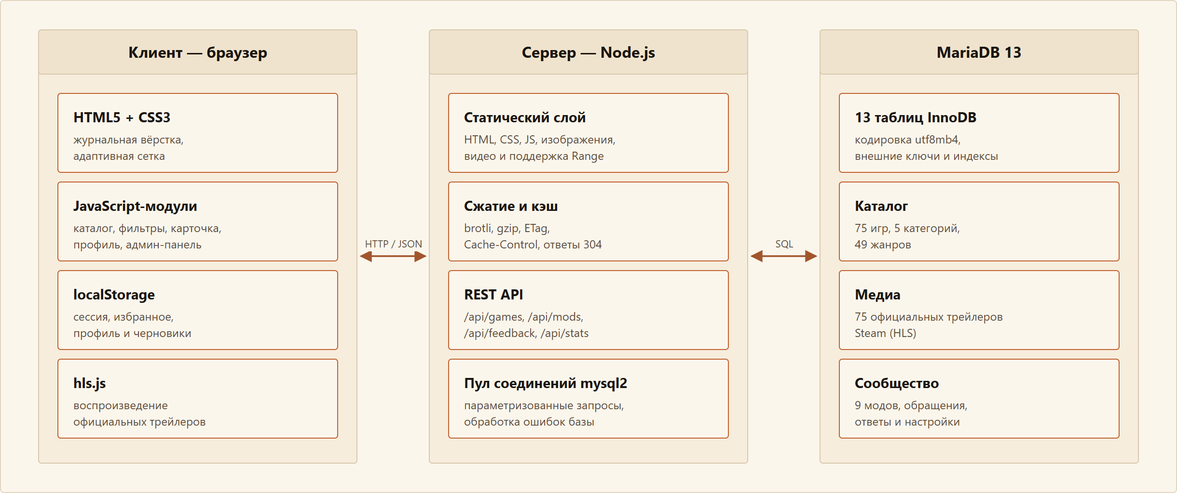
Рисунок 1 – Архитектура приложения
Клиентский слой включает четыре группы модулей. Модуль данных хранит сведения об играх и редакционные расширения. Модуль хранилища отвечает за сессию, профили, избранное и обращения. Модуль общих компонентов реализует шапку, подвал, поиск, карточки и советник. Прикладные модули обслуживают конкретные страницы: каталог, карточку игры, моды, профиль и административную панель. Подобное разделение соответствует принципу единственной ответственности и упрощает сопровождение.
Структура сайта включает семь страниц (рисунок 2). Главная страница выполняет роль витрины: слайдер избранных игр, витрина новинок, подборки и краткие сведения о проекте. Страница каталога совмещена с главной и содержит поиск, фильтры и сетку карточек. Карточка игры открывается по идентификатору и содержит вкладки «Информация», «Описание» и «Системные требования». Страница модов представляет отдельный каталог. Страница обратной связи содержит форму и контакты. Страницы входа и профиля объединены общим сценарием авторизации. Административная панель доступна только администратору.
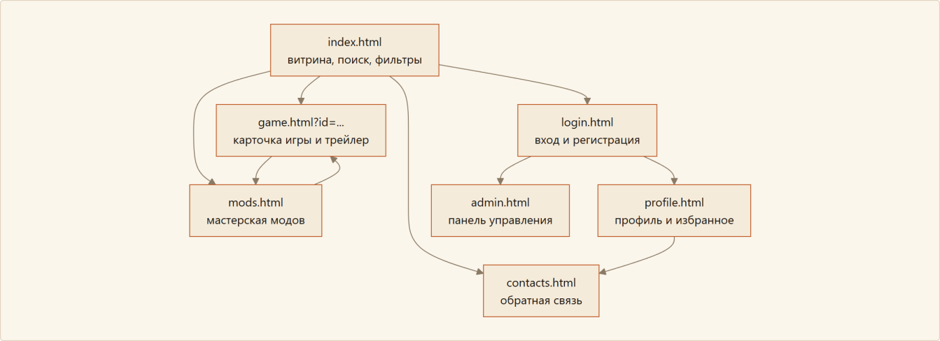
Рисунок 2 – Структура сайта
Логическая модель данных спроектирована в третьей нормальной форме и включает тринадцать таблиц (рисунок 3). Центральной сущностью является игра. Справочники категорий и жанров связаны с играми через промежуточные таблицы, что позволяет хранить связи «многие ко многим». Трейлер связан с игрой отношением «один к одному», моды — отношением «один ко многим». Пользователи связаны с профилями, избранным и обращениями. Ответы на обращения вынесены в отдельную таблицу, чтобы сохранять историю переписки. Служебная таблица настроек хранит параметры приложения.
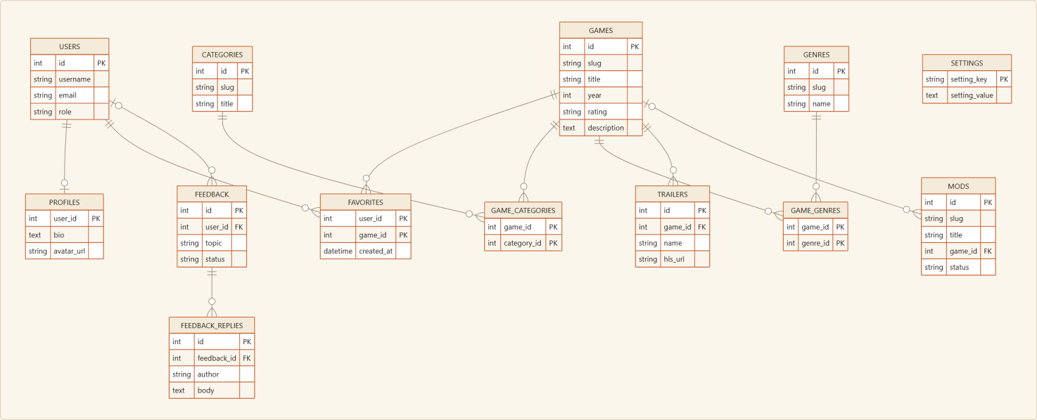
Рисунок 3 – Логическая модель данных
Таблица 2 – Состав таблиц базы данных
Таблица | Назначение | Ключевые поля
users | Учётные записи пользователей и администраторов | id, username, email, role
profiles | Профиль: описание, аватар, видеофон | user_id, bio, avatar_url
games | Каталог игр | id, slug, title, year, rating
categories | Категории каталога | id, slug, title
game_categories | Связь игр и категорий | game_id, category_id
genres | Справочник жанров | id, slug, name
game_genres | Связь игр и жанров | game_id, genre_id
trailers | Официальные трейлеры | game_id, hls_url, poster_url
mods | Каталог модификаций | id, slug, game_id, status
favorites | Избранные игры пользователей | user_id, game_id, created_at
feedback | Обращения пользователей | id, user_id, topic, status
feedback_replies | Ответы на обращения | id, feedback_id, body
settings | Служебные настройки | setting_key, setting_value

Функциональная модель описана диаграммой вариантов использования, приведённой в приложении А. Актёрами выступают гость, пользователь и администратор. Гость может просматривать каталог, искать игры, открывать карточку, смотреть трейлер, изучать моды и отправлять обращение. Пользователь дополнительно работает с избранным и профилем. Администратор управляет каталогом и обращениями. Пользователь наследует возможности гостя, поэтому на диаграмме связи показаны от общего актёра к частным сценариям.
Интерфейс спроектирован в журнальной эстетике. Тёплая бумажная палитра, крупная антиква Fraunces для заголовков и гротеск Manrope для текста создают ощущение печатного издания, а не типового игрового портала. Прямые углы, тонкие линейки и широкие поля поддерживают строгую сетку. Акцентный терракотовый цвет используется дозированно: для ссылок, активных состояний и небольших меток. Такое решение отличает сайт от тёмных неоновых интерфейсов игровых магазинов и снижает утомляемость при чтении длинных описаний.
Выводы по главе: сформулированы требования, спроектированы трёхзвенная архитектура, структура из семи страниц и логическая модель из тринадцати таблиц; определена визуальная концепция, обеспечивающая узнаваемость и удобство чтения.

3 Разработка проектной документации

3.1 Разработка эскиза веб-приложения
Технологический стек выбран исходя из требований к производительности, простоте развёртывания и сопровождения. Проект не использует сборщик и тяжёлые фреймворки: все страницы представляют собой обычные HTML-документы, стили и модули JavaScript, а серверная часть реализована на стандартной библиотеке Node.js. Такое решение сокращает количество зависимостей, упрощает отладку и позволяет запустить сайт одной командой.
Таблица 3 – Технологический стек проекта
Слой | Технологии | Назначение
Разметка | HTML5 | Семантическая структура семи страниц, формы, доступность
Стили | CSS3: Grid, Flexbox, переменные, scroll-snap | Журнальная сетка, адаптивность, анимации
Клиент | JavaScript ES5-совместимый, модули IIFE | Каталог, поиск, фильтры, карточка, профиль
Сервер | Node.js 24, модули http, fs, zlib | Статика, REST API, сжатие, кэш, Range
Драйвер | mysql2/promise | Пул соединений и параметризованные запросы
СУБД | MariaDB 13.0, InnoDB, utf8mb4 | Хранение каталога, модов и обращений
Видео | hls.js 1.x (локальная копия) | Воспроизведение официальных HLS-трейлеров
Инструменты | VS Code, Git, HeidiSQL, DevTools, Lighthouse | Разработка, отладка и измерения

Язык HTML5 формирует структурный каркас страниц. Используются семантические элементы header, nav, main, section, article и footer, что повышает доступность для вспомогательных технологий и улучшает индексацию. Формы построены на нативных элементах input с атрибутами type, required и pattern, поэтому часть проверок выполняется браузером ещё до отправки данных. Каждой иллюстрации задан альтернативный текст, интерактивным элементам — подписи и роли ARIA.
Стили организованы в четыре файла. style.css содержит базовую сетку, типографику и общие компоненты; editorial.css реализует журнальную тему, карточку игры, профиль и административную панель; home.css отвечает за главную страницу и слайдер; mods.css — за каталог модов. Централизованное управление палитрой выполнено через CSS-переменные: бумажный фон #ECE2D0, основной текст #1B1610, акцент #D97745. Адаптивность построена на Grid и Flexbox с контрольными точками 1100, 860 и 720 пикселей, а размеры шрифтов заданы через clamp, что позволяет плавно менять масштаб без скачков.
Клиентский JavaScript разделён по зонам ответственности. Файл data.js содержит базовый каталог, data-extra.js — расширение каталога и длинные редакционные описания, trailers.js — таблицу официальных трейлеров. Модуль store.js инкапсулирует работу с localStorage: сессию, профили, избранное, настройки и обращения. Модуль common.js реализует общие компоненты: шапку, подвал, поиск, карточки, советника и вспомогательные функции экранирования. Прикладные модули catalog.js, game.js, mods.js, profile.js и admin.js обслуживают соответствующие страницы. Каждый модуль оформлен как Immediately Invoked Function Expression и не загрязняет глобальную область видимости.
Серверная часть написана на Node.js без Express. Использование стандартного модуля http даёт полный контроль над заголовками, сжатием и обработкой диапазонов, а единственной внешней зависимостью остаётся драйвер mysql2. Сервер принимает соединения на порту 4173, определяет тип файла по расширению, проверяет безопасность пути, поддерживает методы GET, HEAD и POST и журналирует каждый запрос с длительностью обработки. Пул соединений ограничен пятью подключениями, что достаточно для учебной нагрузки и предотвращает исчерпание ресурсов базы.
База данных MariaDB 13 выбрана как свободная СУБД, совместимая с MySQL и поддерживаемая большинством хостингов. Движок InnoDB обеспечивает транзакции и внешние ключи, кодировка utf8mb4 корректно хранит кириллицу и эмодзи. Для ускорения выборок созданы индексы по году и рейтингу игр, статусу обращений и имени пользователя. Импорт схемы и демонстрационных данных выполняется одним SQL-файлом.
Воспроизведение трейлеров построено на библиотеке hls.js, локальная копия которой хранится в каталоге assets/vendor. Это исключает зависимость от внешнего CDN и позволяет сайту работать без доступа к сторонним скриптам. Официальные трейлеры Steam распространяются в формате HLS, поэтому для браузеров без нативной поддержки используется hls.js, а при ошибке загрузки интерфейс автоматически возвращается к статичному постеру.
Шрифты Fraunces и Manrope подключены через Google Fonts с предварительным соединением, изображения хранятся в формате JPEG и оптимизированы по размеру. Структура проекта организована по типам ресурсов (листинг 1).
kysrach/
├─ index.html главная страница и каталог
├─ game.html карточка игры
├─ mods.html каталог модов
├─ contacts.html обратная связь
├─ login.html вход и регистрация
├─ profile.html личный кабинет
├─ admin.html административная панель
├─ server.js Node.js: статика, API, сжатие, кэш
├─ package.json зависимости и скрипты запуска
├─ assets/
│ ├─ css/ style.css, editorial.css, mods.css, home.css
│ ├─ js/ data.js, data-extra.js, store.js, common.js,
│ │ catalog.js, game.js, mods.js, profile.js, admin.js
│ ├─ img/ обложки, широкие кадры, постеры
│ └─ vendor/ hls.min.js
├─ database/
│ └─ indieforge.sql схема и наполнение MariaDB
└─ README.md описание проекта и инструкция запуска
Выводы по разделу: выбранный стек обеспечивает минимальное количество зависимостей, быструю загрузку и полный контроль над кодом; разделение клиентских модулей по ответственности упрощает дальнейшее развитие проекта.

3.2 Разработка схемы интерфейса
Работа приложения начинается с запроса HTML-документа. Браузер разрешает доменное имя, устанавливает соединение и отправляет GET-запрос. Сервер проверяет путь, определяет MIME-тип, при необходимости сжимает ответ и добавляет заголовки кэширования. Для текстовых ресурсов применяется алгоритм brotli с качеством 5, для остальных — gzip шестого уровня. Сжатый ответ сохраняется в оперативном кэше, поэтому повторные запросы не требуют повторного сжатия.
Кэширование организовано по типам ресурсов. Файлы из каталога assets/vendor помечены как неизменяемые и кэшируются на год, стили и скрипты — на неделю с фоновой проверкой, HTML-документы — без кэширования, чтобы изменения вступали в силу сразу. Для условных запросов вычисляется ETag; если он совпадает с переданным браузером, сервер отвечает кодом 304 и не передаёт тело. Дополнительно поддерживаются диапазонные запросы Range, необходимые для перемотки локальных видеофайлов.
После загрузки документа выполняются модули JavaScript. Модуль хранилища проверяет наличие сессии и при необходимости создаёт демонстрационные данные. Общие компоненты строят шапку и подвал, подключают поиск и советника. Прикладной модуль страницы запрашивает данные и отрисовывает интерфейс. Главная страница обращается к API за статистикой и списком игр, страница модов — за каталогом модификаций, карточка игры — за конкретной записью вместе с трейлером и связанными модами.
Таблица 4 – Маршруты REST API
Метод и маршрут | Назначение | Параметры
GET /api/health | Проверка соединения с базой | –
GET /api/stats | Счётчики игр, жанров, модов, обращений | –
GET /api/categories | Категории с количеством игр | –
GET /api/games | Список игр с фильтрацией | q, category, limit
GET /api/games/:slug | Карточка игры, трейлер и моды | slug
GET /api/mods | Каталог модификаций | –
POST /api/feedback | Создание обращения | JSON-тело

Поиск работает в два уровня. Серверный маршрут /api/games принимает строку q и строит параметризованный запрос с оператором LIKE по названию, слогану и разработчику; категория передаётся отдельным параметром и проверяется через EXISTS по связанным таблицам. Клиентский поиск, используемый в шапке, работает по уже загруженному каталогу и вычисляет оценку релевантности: точное совпадение названия даёт 220 баллов, совпадение с начала названия — 120, вхождение в название — 80, вхождение в остальные поля — 28. Дополнительно каждое слово запроса приносит 24 балла при совпадении с названием и 8 баллов при совпадении с описанием. При равных баллах результаты сортируются по рейтингу.
Фильтры и сортировка хранятся в адресной строке. Состояние включает строку поиска, набор категорий, диапазон годов и режим сортировки. При изменении фильтра модуль каталога пересчитывает выборку, обновляет счётчик найденных игр и перерисовывает сетку без перезагрузки страницы. Сохранение состояния в URL позволяет поделиться ссылкой на конкретную подборку и корректно работает при возврате кнопкой «Назад».
Карточка игры открывается по параметру id. Модуль находит игру в локальном каталоге, запрашивает расширенные данные у API и строит герой-блок: широкий кадр, постер, название, слоган, оценки, кнопки действий и вкладки. Вкладка «Информация» содержит паспорт игры и оценки, «Описание» — редакционный текст и список особенностей, «Системные требования» — минимальную и рекомендуемую конфигурации. Переключение вкладок не требует повторной загрузки страницы.
Трейлер загружается после того, как герой-блок отрисован. Модуль получает HLS-адрес из таблицы trailers. Если браузер поддерживает формат нативно (Safari), адрес подставляется напрямую в элемент video. В остальных случаях создаётся экземпляр hls.js с включённым воркером, ограничением буфера и привязкой к размеру плеера. При фатальной ошибке поток уничтожается, видео скрывается и остаётся широкий постер; пользователь может запустить воспроизведение повторно. Если в системе включён режим уменьшенной анимации, автозапуск отключается.
Обратная связь реализована как двухступенчатый процесс. Сначала обращение сохраняется в localStorage, чтобы пользователь видел его в личном кабинете даже при недоступности сервера. Затем выполняется POST-запрос на /api/feedback с JSON-телом. Сервер проверяет длину имени и сообщения, наличие хотя бы одного контакта, ограничивает размер тела 64 килобайтами и вставляет запись в таблицу feedback параметризованным запросом. При успехе возвращается код 201 и идентификатор записи, при ошибке — соответствующий код и понятное сообщение.
Административная панель работает поверх каталога. Изменения игр сохраняются в localStorage как наложение на базовый набор, поэтому демонстрационный каталог можно редактировать без риска разрушить исходные данные; кнопка сброса возвращает исходное состояние. Обращения в панели можно помечать как отвеченные, удалять и просматривать историю. После ответа пользователь видит его в личном кабинете.
Общая логика работы каталога представлена блок-схемой на рисунке 4. Схема отражает проверку кэша, сжатие ответа, инициализацию модулей, запрос к базе, отрисовку карточек, обработку фильтров и переход к карточке игры с загрузкой трейлера.
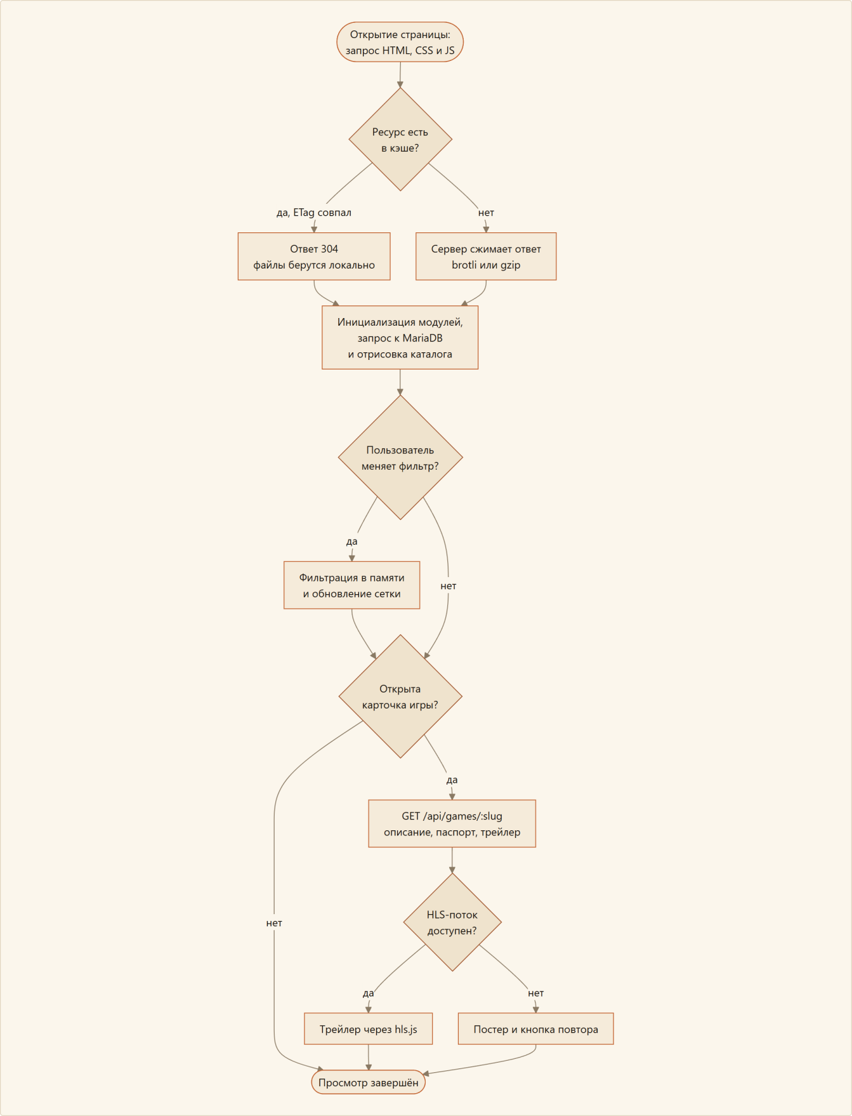
Рисунок 4 – Блок-схема алгоритма работы каталога
Выводы по разделу: алгоритм обеспечивает быструю первую отрисовку за счёт кэша и сжатия, а интерактивность — за счёт клиентской фильтрации и отложенной загрузки трейлеров; обработка ошибок предусматривает корректный откат к статичным изображениям.

3.3 Подбор графических материалов
Интерфейс сайта построен на идее тёплого печатного журнала. Вместо привычной для игровых порталов тёмной темы с неоновыми акцентами выбрана бумажная палитра: фон #ECE2D0, глубокий чернильный текст #1B1610, терракотовый акцент #D97745 и приглушённые линии. Заголовки набраны антиквой Fraunces с высоким контрастом штрихов, основной текст — гротеском Manrope. Прямые углы, тонкие разделители и широкие поля формируют строгую сетку, а крупные изображения выполняют роль журнальных разворотов.
Главная страница начинается с герой-блока, посвящённого избранной игре. Слайдер построен на CSS scroll-snap: каждый слайд занимает всю ширину контейнера, переключение выполняется стрелками, клавиатурой и прокруткой. Автопрокрутка включается с интервалом 6,8 секунды, приостанавливается при наведении, уходе вкладки в фон и при включённом режиме уменьшенной анимации. Счётчик показывает текущий слайд, а тонкая полоса внизу отображает прогресс. Ниже расположены витрина новинок, тематические подборки, счётчики каталога и блок советника.
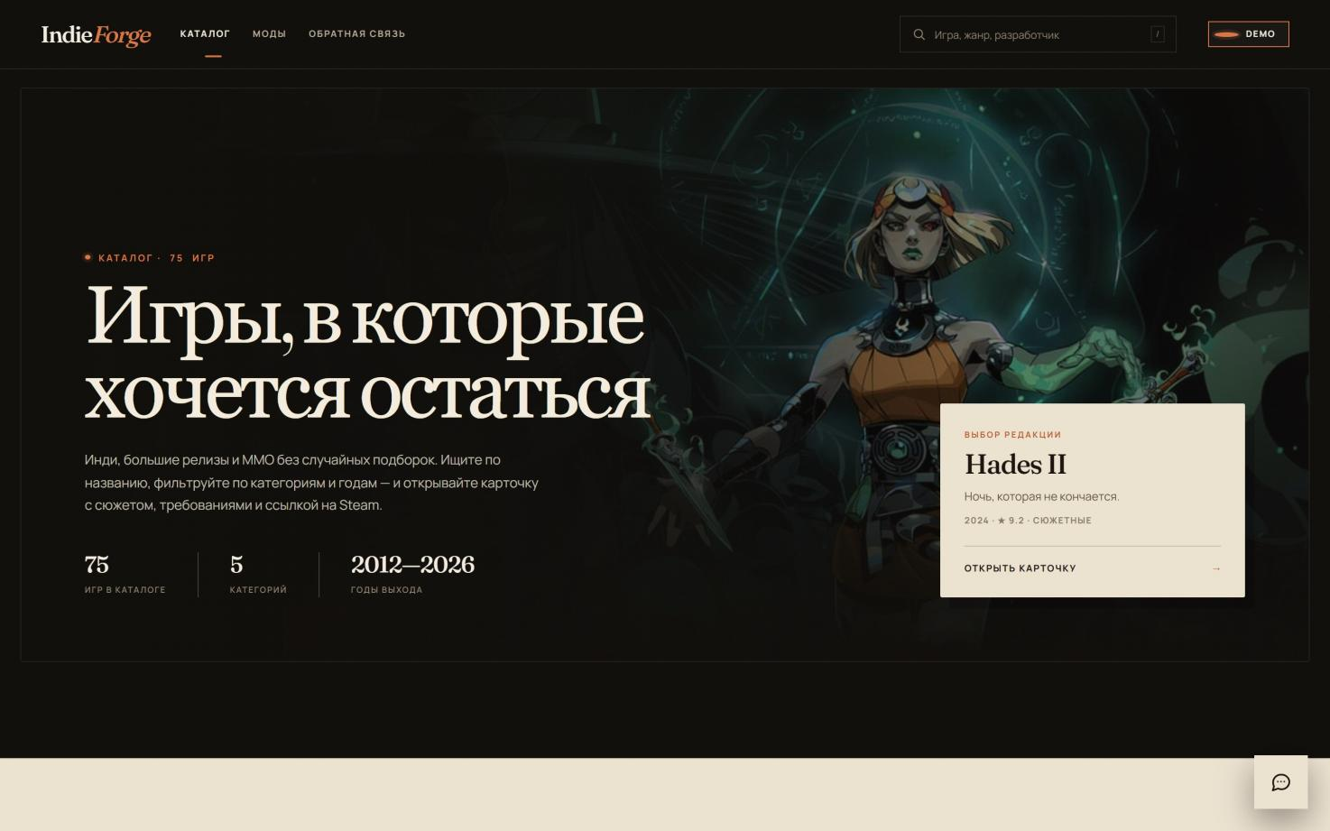
Рисунок 5 – Главная страница: герой-блок со слайдером
Каталог занимает основную часть главной страницы. Карточка содержит обложку с соотношением сторон постера, название, год, рейтинг и категории. При наведении обложка слегка увеличивается, а поверх неё проявляется кнопка перехода. Фильтры вынесены в отдельную панель: поиск, категории, годы и сортировка. Счётчик рядом с заголовком показывает количество найденных игр и обновляется мгновенно. Пустое состояние содержит пояснение и кнопку сброса фильтров.
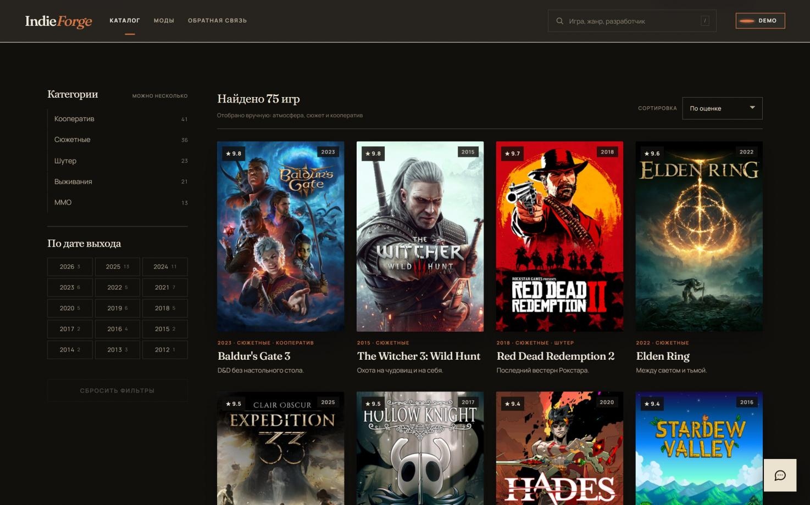
Рисунок 6 – Каталог игр с фильтрами и сортировкой
Поиск доступен из шапки на любой странице. При вводе строки формируется выпадающий список с обложками, названиями и годами; результаты ранжируются по релевантности, а навигация возможна стрелками и клавишей Enter. Форма работает без перезагрузки страницы и закрывается по клавише Escape или щелчку вне области.
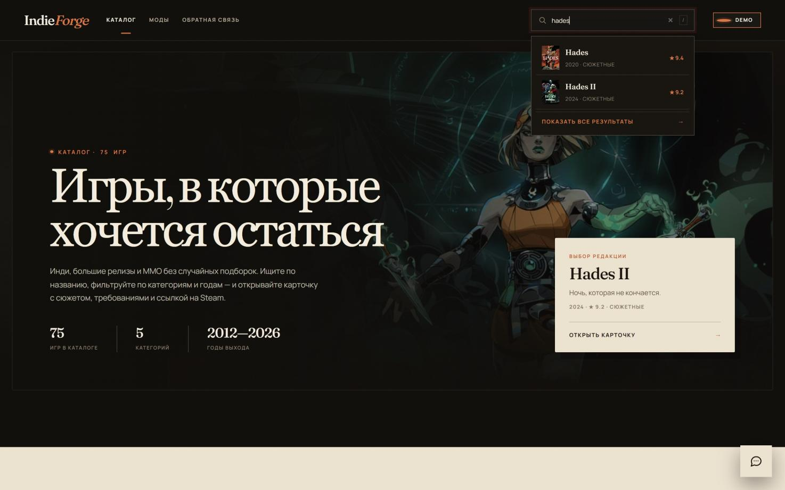
Рисунок 7 – Поиск с выпадающим списком результатов
Карточка игры продолжает журнальную метафору. Широкий кадр занимает верхнюю часть экрана, поверх него расположены постер, название, слоган, оценки и кнопки. Официальный трейлер запускается автоматически без звука; кнопки позволяют поставить паузу и включить звук. Если поток недоступен, остаётся статичный кадр с кнопкой повтора.
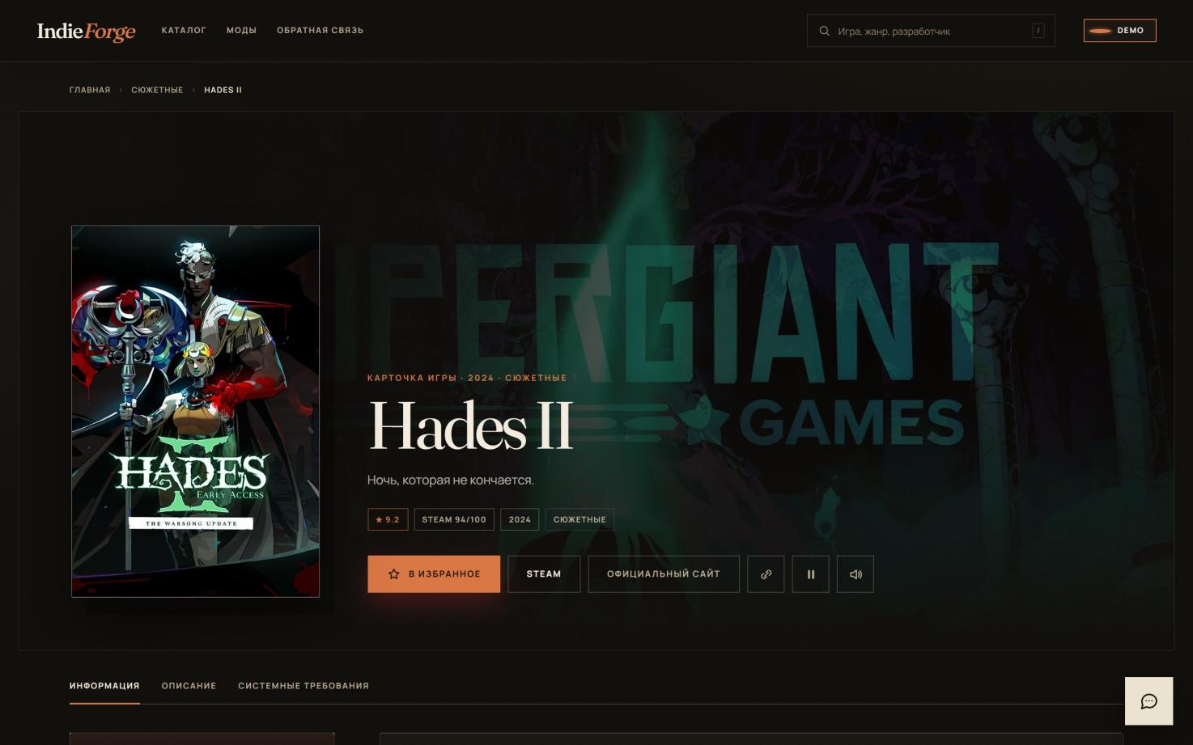
Рисунок 8 – Карточка игры: герой-блок и трейлер
Вкладка «Информация» содержит паспорт игры: жанры, дату выхода, разработчика, издателя, категории, платформу и ссылку на магазин. Рядом расположены две оценки: редакционная и оценка сообщества Steam. Вкладка «Описание» содержит несколько абзацев редакционного текста, список особенностей и итоговый вердикт. Вкладка «Системные требования» делит конфигурации на минимальные и рекомендуемые.
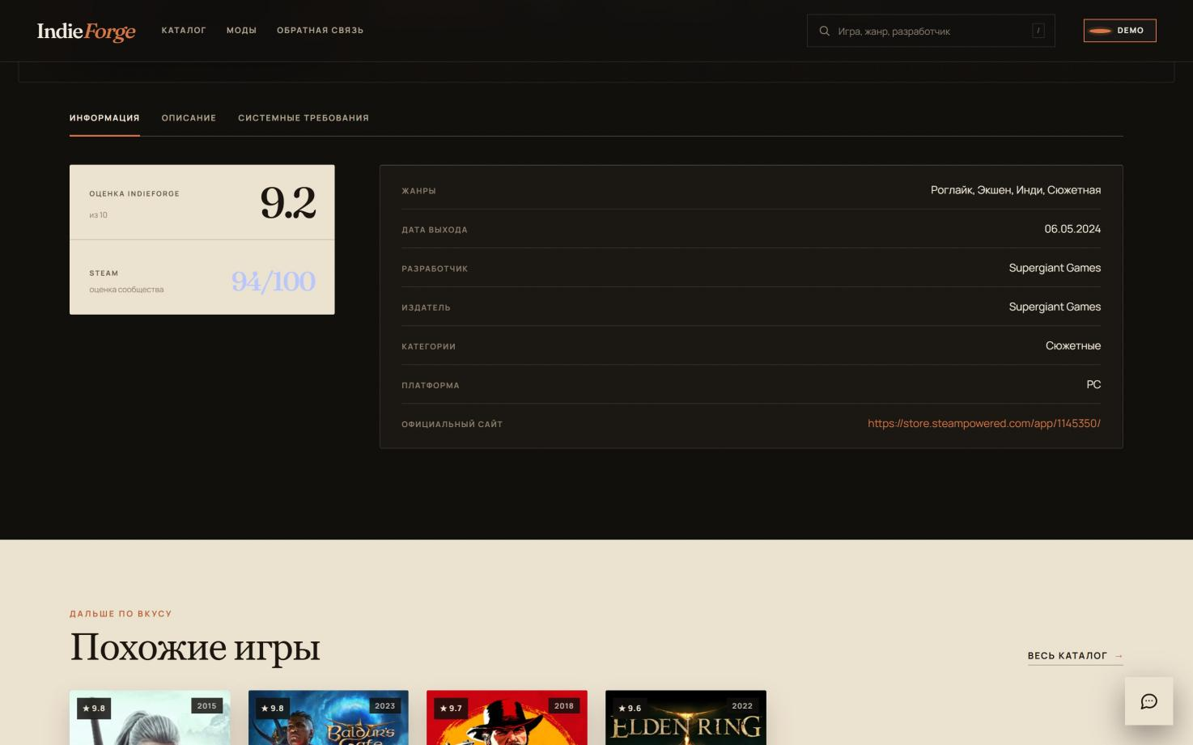
Рисунок 9 – Вкладка «Информация»: паспорт и оценки игры
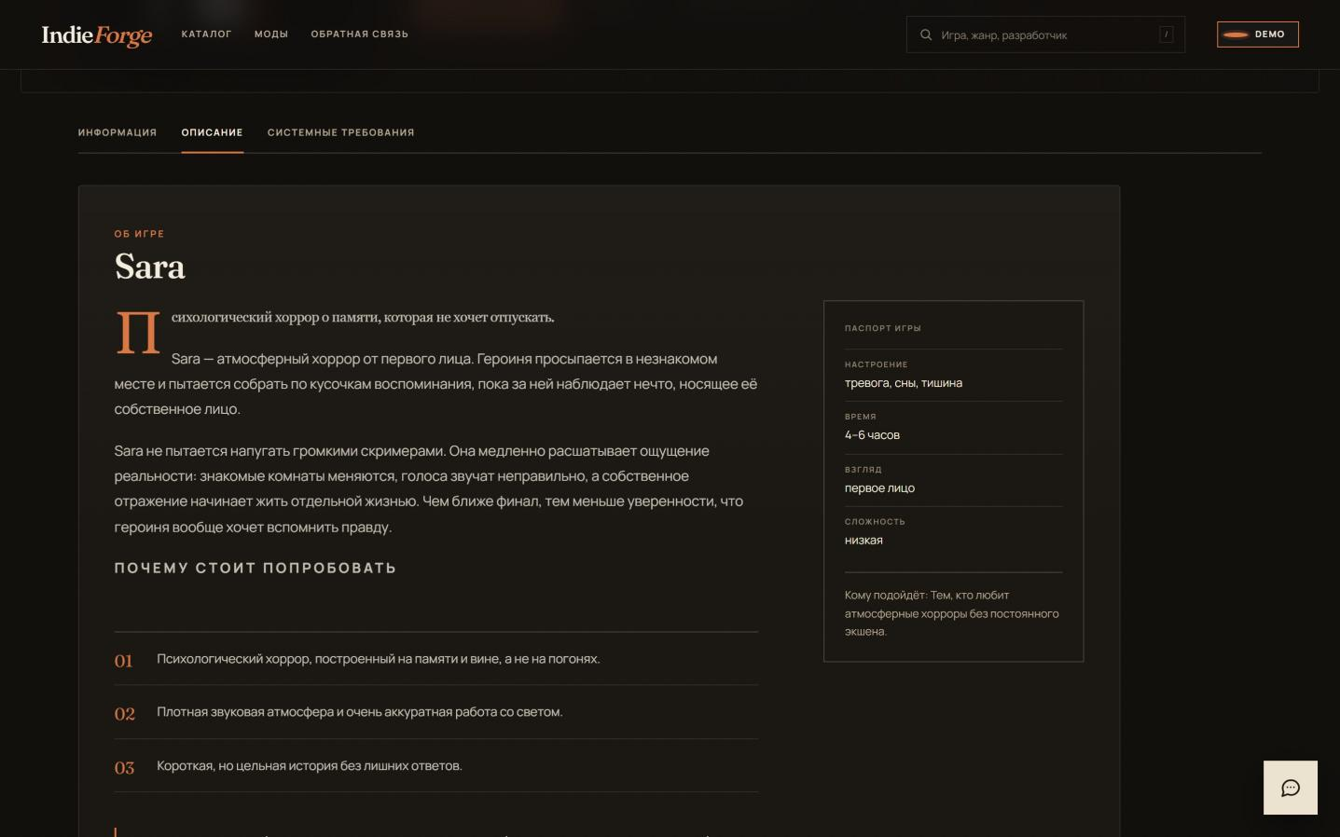
Рисунок 10 – Вкладка «Описание» с редакционным текстом
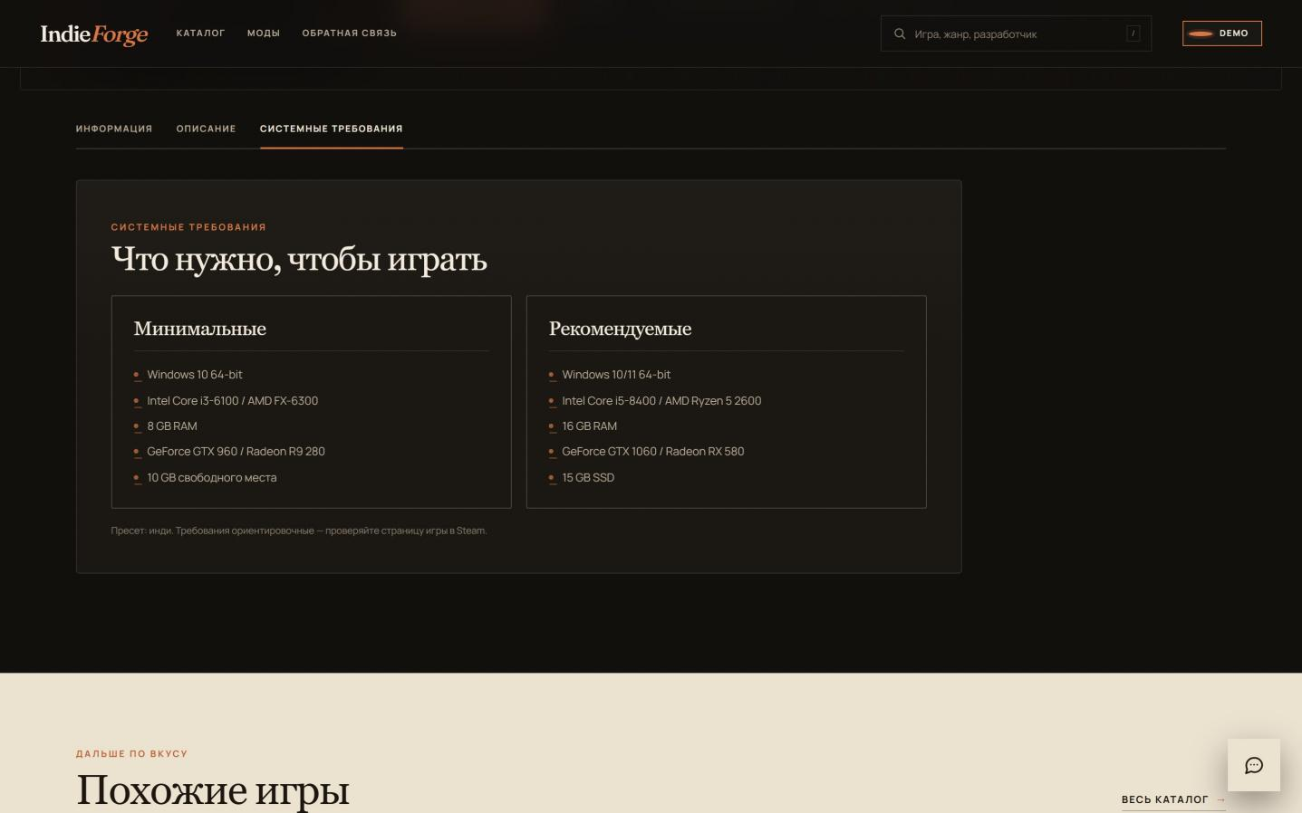
Рисунок 11 – Вкладка «Системные требования»
Каталог модов оформлен как отдельная мастерская. Каждая карточка содержит обложку, название проекта, игру-основу, краткое описание, версию, статус готовности и совместимость. Фильтры позволяют отобрать проекты по статусу и игре, поиск работает по названию и описанию. Подробности открываются в модальном окне dialog с затемнением фона; окно закрывается клавишей Escape и не блокирует прокрутку страницы после закрытия.
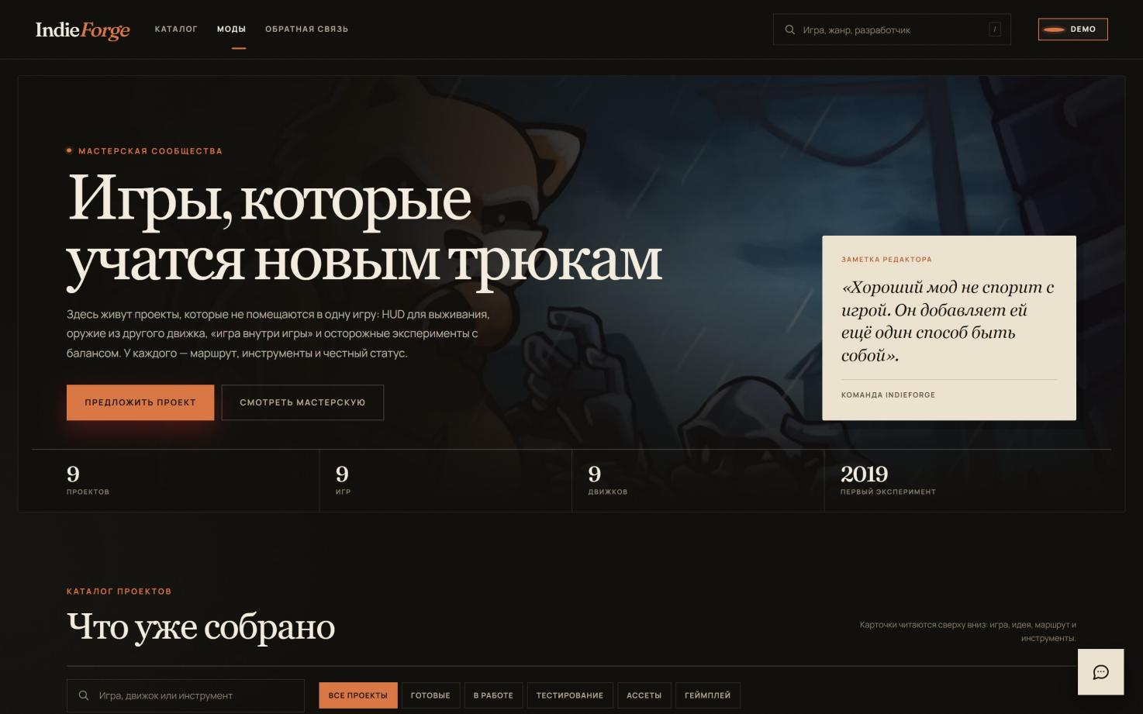
Рисунок 12 – Мастерская модов с фильтрами и карточками
Личный кабинет строится вокруг профиля. Пользователь может изменить отображаемое имя, описание, аватар и видеофон; последние два параметра задаются ссылкой или загрузкой файла. Ниже расположены избранные игры и история обращений. Для гостя блок обращений и статистика скрыты, вместо них показывается приглашение войти. Такое решение устраняет пустые состояния и не раскрывает служебную информацию.
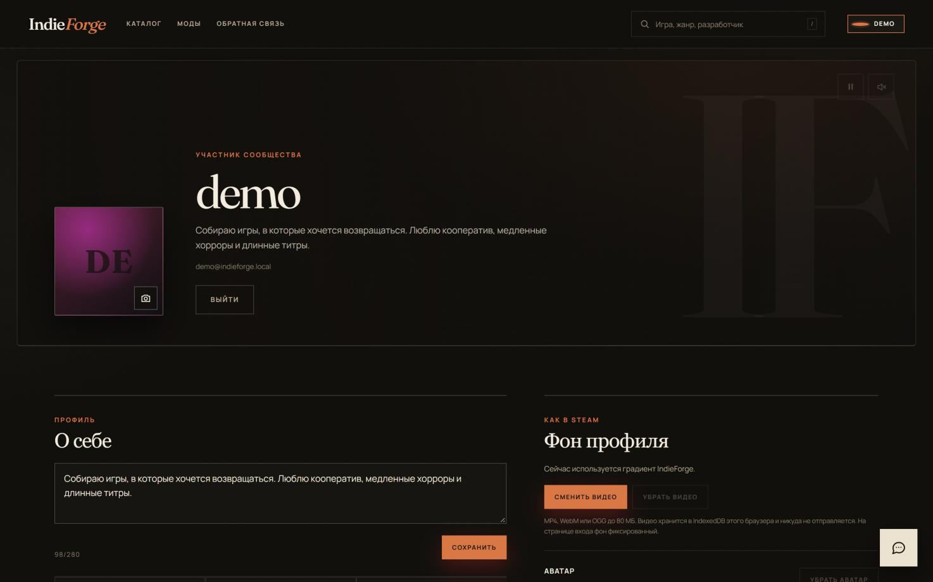
Рисунок 13 – Личный кабинет пользователя
Административная панель содержит два раздела. Первый управляет каталогом: позволяет добавлять, редактировать и скрывать игры, а также сбрасывать изменения к исходному набору. Второй показывает обращения с фильтром по статусу; ответ вводится в текстовом поле и сохраняется вместе с отметкой времени. Все действия сопровождаются подтверждением и уведомлением.
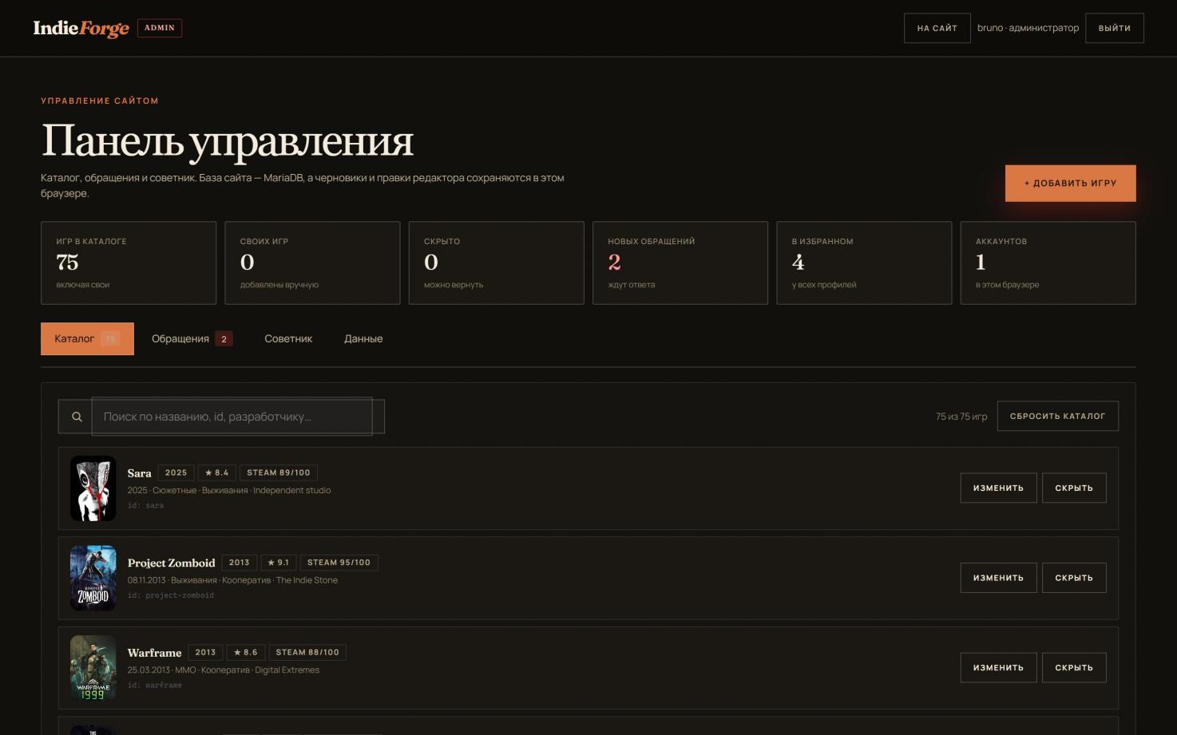
Рисунок 14 – Административная панель: управление каталогом
Адаптивная вёрстка проверена на ширинах от 360 до 1920 пикселей. На мобильных устройствах навигация сворачивается в компактное меню, сетка каталога перестраивается в одну или две колонки, герой-блок уменьшает постер, а фильтры превращаются в горизонтальную прокручиваемую панель. Кнопки сохраняют минимальный размер 44 пикселя, удобный для нажатия пальцем.
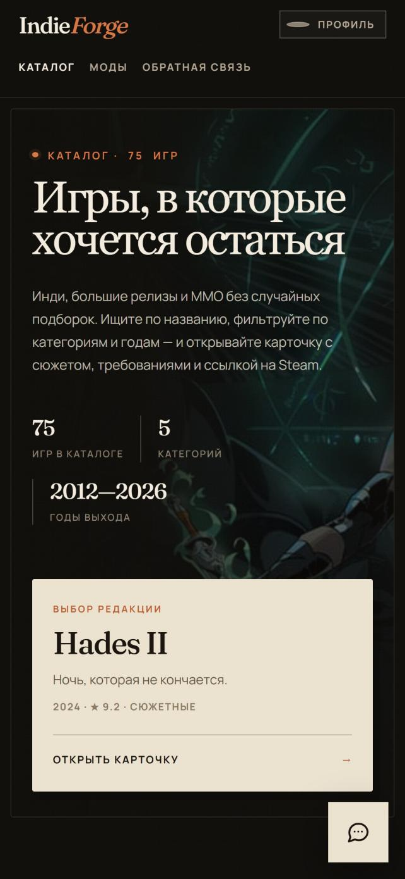
Рисунок 15 – Главная страница на экране смартфона
Анимации построены на свойствах transform и opacity, не вызывающих перерасчёт макета. Появление карточек сопровождается коротким сдвигом и изменением прозрачности, переходы между состояниями длятся 180–260 мс. При включённой системной настройке prefers-reduced-motion анимации отключаются, а автопрокрутка слайдера не запускается. Все интерактивные элементы имеют видимое состояние фокуса, что обеспечивает навигацию с клавиатуры.
Выводы по разделу: интерфейс сочетает узнаваемую журнальную эстетику с понятными сценариями; адаптивность, доступность и продуманные состояния загрузки обеспечивают комфортную работу на настольных и мобильных устройствах.

4 Разработка веб-приложения

4.1 Реализация веб-приложения
Цель тестирования - подтвердить, что сайт выполняет заявленные функции, устойчиво работает в разных браузерах и на разных экранах, а также соответствует нефункциональным требованиям по скорости и безопасности. Проверка проводилась вручную по заранее подготовленным сценариям с фиксацией результата каждого шага.
План предусматривал следующие виды тестирования:
– функциональное тестирование основных сценариев: каталог, поиск, фильтры, карточка игры, моды, профиль, обращения, админ-панель;
– тестирование пользовательского интерфейса: состояния наведения, фокуса, загрузки и пустых списков;
– кроссбраузерное тестирование в Chrome, Firefox, Microsoft Edge и Safari;
– проверка адаптивности на ширинах 360, 390, 768, 1024, 1440 и 1920 пикселей;
– тестирование производительности инструментами DevTools и Lighthouse;
– проверка безопасности: валидация входных данных, параметризованные запросы, экранирование вывода;
– регрессионное тестирование после исправления найденных дефектов.
Тестирование выполнялось на компьютере под управлением Windows 11 с процессором средней производительности, 16 Гбайт оперативной памяти и разрешением экрана 1920×1080. Сервер работал локально на порту 4173, база данных MariaDB 13.0.2 — на порту 3306. Для замеров использовались Microsoft Edge на движке Chromium, панель Performance и встроенный отчёт Lighthouse.
Каждый тест-кейс содержит проверяемую функцию, последовательность действий, ожидаемый результат и итоговый статус. Перечень тест-кейсов приведён в таблице 5.
Таблица 5 – Тест-кейсы функционального тестирования
№ | Функция | Действия | Ожидаемый результат | Статус
1 | Загрузка главной | Открыть index.html | Страница отображается, консоль без ошибок | Пройден
2 | Слайдер | Нажать стрелку, дождаться автопрокрутки | Слайд меняется, счётчик и прогресс обновляются | Пройден
3 | Поиск | Ввести «hades» в поле шапки | В списке появляется Hades II | Пройден
4 | Фильтр категорий | Выбрать категорию «Инди» | Остаются только игры категории, счётчик обновлён | Пройден
5 | Сортировка | Выбрать сортировку по году | Порядок карточек меняется без перезагрузки | Пройден
6 | Карточка игры | Открыть game.html?id=hades2 | Все блоки заполнены, изображения загружены | Пройден
7 | Вкладки карточки | Переключить на «Описание» | Отображается редакционный текст и особенности | Пройден
8 | Требования | Открыть вкладку требований | Показаны две конфигурации: минимальная и рекомендуемая | Пройден
9 | Трейлер | Дождаться загрузки потока | Видео играет без звука, работают пауза и звук | Пройден
10 | Каталог модов | Открыть mods.html | Отображаются 9 карточек и фильтры | Пройден
11 | Окно мода | Нажать «Подробнее», затем Escape | Окно открывается и закрывается корректно | Пройден
12 | Регистрация | Создать пользователя с новым именем | Сессия создана, открыт профиль | Пройден
13 | Избранное | Добавить игру и обновить страницу | Игра сохраняется в избранном | Пройден
14 | Обращения | Отправить форму обратной связи | Запись появляется локально и в таблице feedback | Пройден
15 | Админ-панель | Войти как bruno и изменить игру | Изменение сохраняется и видно в каталоге | Пройден
16 | Валидация | Отправить форму с пустыми полями | Показаны сообщения об ошибках, запрос не уходит | Пройден
17 | Адаптивность | Открыть сайт при ширине 360 пикселей | Горизонтальная прокрутка отсутствует, меню доступно | Пройден

Критериями приёмки служили: отсутствие ошибок в консоли браузера, совпадение фактического результата с ожидаемым, сохранение данных после перезагрузки страницы и отсутствие горизонтальной прокрутки на всех проверяемых ширинах.
4.2 Оценка результатов проведения тестирования
Все семнадцать функциональных тест-кейсов пройдены. Каталог отображает 75 игр, фильтры и сортировка работают без перезагрузки, поиск находит игры по названию, разработчику и жанру. Карточка игры корректно показывает паспорт, описание, требования и трейлер; при недоступности потока интерфейс возвращается к постеру. Каталог модов содержит девять проектов, модальное окно открывается и закрывается клавиатурой. Регистрация, вход, избранное и обращения сохраняются после обновления страницы.
В ходе тестирования выявлены и устранены шесть дефектов интерфейса. Их описание приведено в таблице 6. Каждый дефект после исправления проходил повторную проверку, после чего выполнялся регрессионный прогон затронутых сценариев.
Таблица 6 – Выявленные дефекты и способы их устранения
Дефект | Причина | Исправление
Обрезанный логотип на странице входа | Отрицательный отступ контейнера | Скорректированы отступы и высота блока
Невидимая кнопка «Админ-панель» | Цвет текста совпадал с фоном | Задан контрастный цвет и состояние наведения
Разрушение сетки подвала | Жёстко заданные ширины колонок | Переход на auto-fit и перенос строк
Пустой слайд в слайдере | Отсутствовало широкое изображение | Добавлен кадр и резервная подстановка обложки
Фон карточки оценки перекрывал текст | Наследование фона из базовых стилей | Сброшены background, border и radius
Устаревший демонстрационный блок на входе | Текст не обновлялся после подключения базы | Блок удалён, форма переработана

Кроссбраузерное тестирование показало идентичное поведение в Chrome, Microsoft Edge и Firefox. В Safari проверялись нативное воспроизведение HLS, работа scroll-snap и отображение шрифтов. Различия касались только сглаживания шрифтов и не влияли на компоновку. На мобильных ширинах 360 и 390 пикселей горизонтальная прокрутка отсутствовала, меню открывалось корректно, кнопки оставались доступными для нажатия.
Производительность измерялась на главной странице при холодном кэше. Замеры выполнялись трижды, в таблицу 7 внесены медианные значения. Первый ответ сервера составил 61 мс, событие DOMContentLoaded наступило через 935 мс, полная загрузка — через 1096 мс. Показатели First Contentful Paint и Largest Contentful Paint совпали и составили 1024 мс, что укладывается в требование двух секунд.
Таблица 7 – Результаты измерения производительности главной страницы
Показатель | Значение | Норматив
Time to First Byte (TTFB) | 61 мс | ≤ 200 мс
DOMContentLoaded | 935 мс | –
Load | 1096 мс | ≤ 2000 мс
First Contentful Paint | 1024 мс | ≤ 1800 мс
Largest Contentful Paint | 1024 мс | ≤ 2500 мс
Количество запросов | 18 | –
Передано данных | 597 КБ | –
Из них изображения | 503 КБ | –
Размер JS-кучи | 1,4 МБ | –
Ответ API, прогретый пул | 8–9 мс | ≤ 100 мс
Ответ API, первый запрос | 125 мс | ≤ 300 мс

Основной объём передачи приходится на изображения, поэтому дальнейшее ускорение связано прежде всего с переводом обложек в формат AVIF и использованием адаптивных источников. Текстовые ресурсы сжимаются эффективно: стили уменьшаются с 67,0 до 11,3 КБ, общий модуль common.js — с 64,8 до 16,0 КБ, главная страница — с 8,1 до 2,4 КБ. Сравнение приведено в таблице 8 и на рисунке 16.
Таблица 8 – Эффективность сжатия brotli
Файл | До сжатия | После сжатия | Экономия
assets/css/editorial.css | 67,0 КБ | 11,3 КБ | 83 %
assets/js/common.js | 64,8 КБ | 16,0 КБ | 75 %
index.html | 8,1 КБ | 2,4 КБ | 71 %

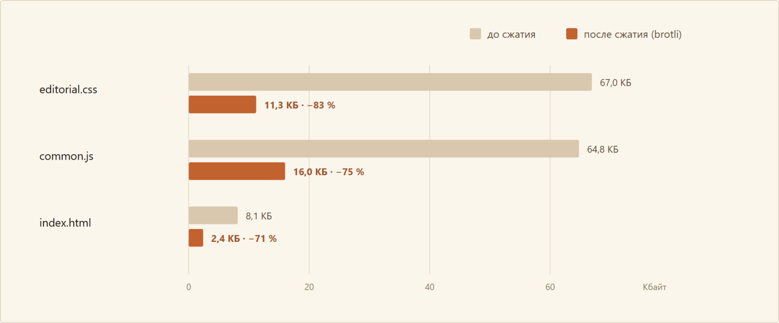
Рисунок 16 – Размер ресурсов до и после сжатия brotli
Автоматическая проверка Lighthouse выполнена для главной страницы. Доступность оценена в 0,96, лучшие практики и SEO — в 1,00. Два замечания по доступности касаются контраста второстепенного текста и несовпадения видимой подписи с доступным именем у одной из кнопок; оба замечания зафиксированы как задачи для следующей итерации. Показатель Performance в автоматический прогон не включался, поскольку измерялся отдельно через панель Performance.
Таблица 9 – Результаты автоматической проверки Lighthouse
Категория | Оценка | Комментарий
Accessibility | 0,96 | Контраст второстепенного текста, подпись кнопки
Best Practices | 1,00 | Замечаний нет
SEO | 1,00 | Замечаний нет
Performance | – | Измерялся вручную через панель Performance

Проверка безопасности включала несколько сценариев. Все запросы к базе данных выполняются с параметрами, поэтому подстановка SQL-конструкций в строку поиска не изменяет структуру запроса. Вывод пользовательских данных экранируется перед вставкой в HTML, что предотвращает внедрение скриптов. Размер тела POST-запроса ограничен 64 килобайтами, имена и сообщения обрезаются по длине, сервер возвращает заголовок X-Content-Type-Options: nosniff. Пароли администратора и пользователей в демонстрационной версии хранятся в локальном хранилище и не передаются по сети.
Отдельно проверялась устойчивость к ошибкам. При остановленной базе данных API возвращает код 503 и понятное сообщение, а интерфейс сохраняет работоспособность за счёт локального каталога. При недоступном трейлере остаётся постер. При отключённом JavaScript страница сохраняет базовую разметку и текст, хотя интерактивные функции становятся недоступны.
Выводы по главе: сайт прошёл функциональное, кроссбраузерное и адаптивное тестирование; выявленные дефекты устранены; показатели загрузки соответствуют нефункциональным требованиям, а узким местом по объёму остаются изображения.

4.2 Реализация динамических элементов сайта
На рисунке 34 представлен слайдер на главной странице — ключевой элемент визуальной навигации, который знакомит пользователя с актуальными материалами площадки. Слайдер реализован с использованием «HTML5», «CSS3» и «JavaScript» и представляет собой карусель карточек, в которой чередуются обложки инди-игр, арты из модов и анонсы свежих статей. Переключение слайдов выполнено плавно, с использованием «CSS-свойства» «transition» для анимации сдвига и «transform» для позиционирования слайдов, что обеспечивает аккуратную и эстетичную смену контента без рывков. Предусмотрены как автоматическая прокрутка с заданным интервалом, так и ручное управление — стрелки навигации и индикаторы-точки, позволяющие пользователю самостоятельно выбрать интересующий слайд.
Каждый слайд слайдера содержит обложку, заголовок и краткое описание материала, а клик по нему открывает соответствующую карточку статьи или мода. Такое решение делает главную страницу более «живой» и информативной: пользователь сразу видит, чем живёт сообщество, какие инди-проекты и модификации сейчас в центре внимания, и может быстро перейти к заинтересовавшему материалу. Слайдер адаптирован под разные размеры экрана — на мобильных устройствах он корректно перестраивается, сохраняя удобство управления. В целом слайдер выполняет не только декоративную, но и навигационную функцию, задавая тон всему интерфейсу и подчёркивая атмосферность площадки, посвящённой инди-играм и модам.

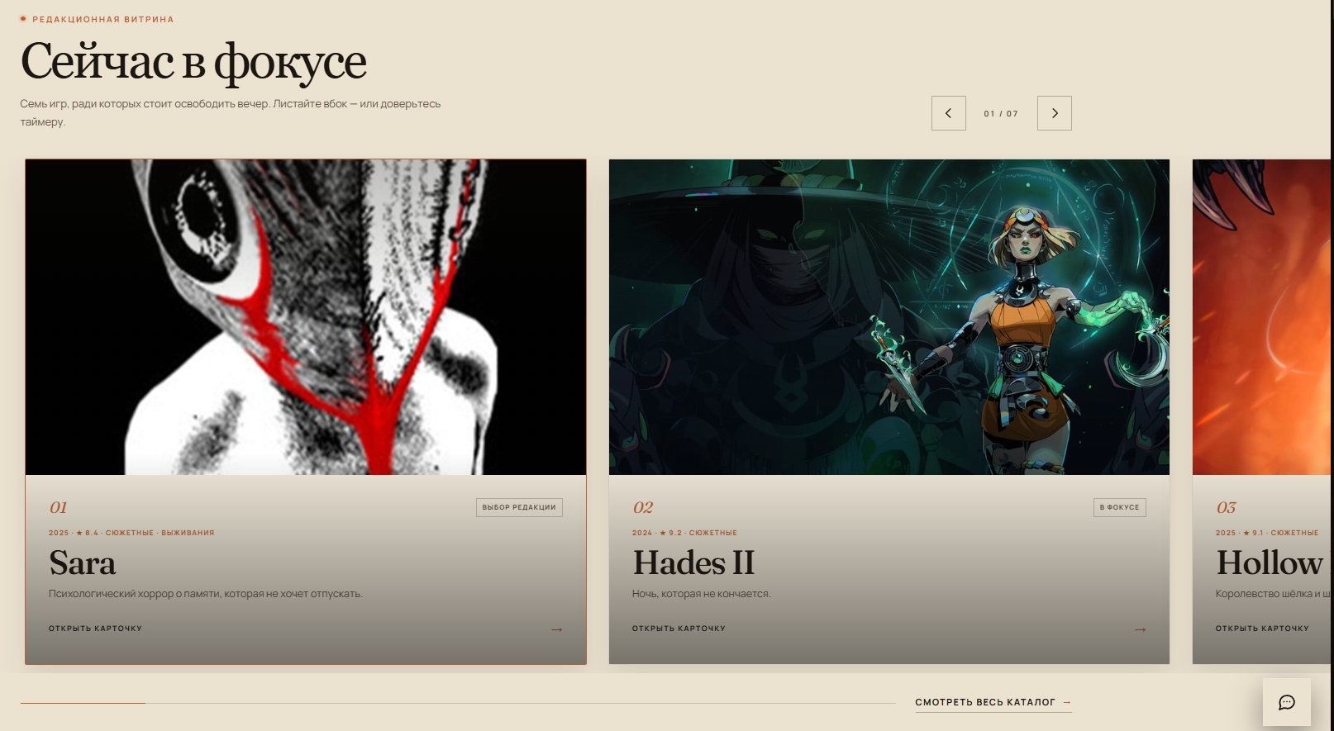
Рисунок 34 – Слайдер на главной странице
На рисунке 35 представлен результат данной анимации, демонстрирующий визуальную обратную связь, которую получает пользователь при взаимодействии с элементом управления.

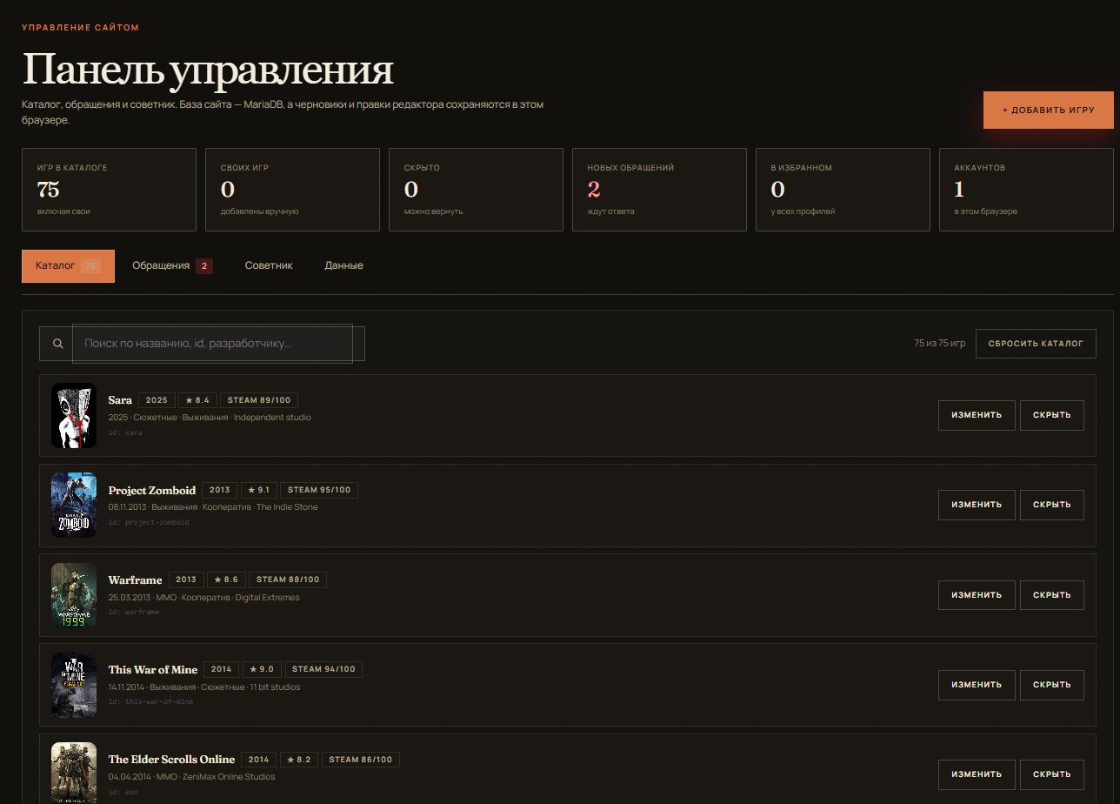
Рисунок 35 – Админ панель на сайте

Анимация навигационного меню в шапке сайта реализована на «CSS-свойствах», обеспечивающих плавное и эстетичное изменение внешнего вида пунктов меню при взаимодействии пользователя. При наведении курсора на пункт меню плавно меняется его начертание — эффект достигается за счёт «CSS-свойства» «font-weight» в сочетании с «transition», что позволяет изменять жирность шрифта без рывков. Плавные переходы в навигации — важный элемент современного веб-дизайна: они делают интерфейс более предсказуемым и приятным для восприятия.
В приложении Г приведён код реализации модального окна с подробной информацией о статье. Это окно — важный элемент пользовательского опыта: оно автоматически появляется при клике на карточку раздела или статьи и позволяет ознакомиться с полным содержанием материала без перезагрузки страницы. Модальное окно содержит заголовок статьи, текстовое описание, изображение (скриншот, спрайт или арт из игры), а также внутренние ссылки на связанные темы. При открытии окна фон затемняется, а прокрутка основной страницы блокируется — так пользователь сосредотачивается на контенте. Закрытие выполняется кнопкой закрытия (крестик) или кликом по затемнённой области за пределами окна. Модальное окно корректно отображается на всех типах устройств. Этот механизм улучшает общий пользовательский опыт, позволяя быстро и удобно изучать материалы. На рисунке 36 представлено модальное окно статьи.

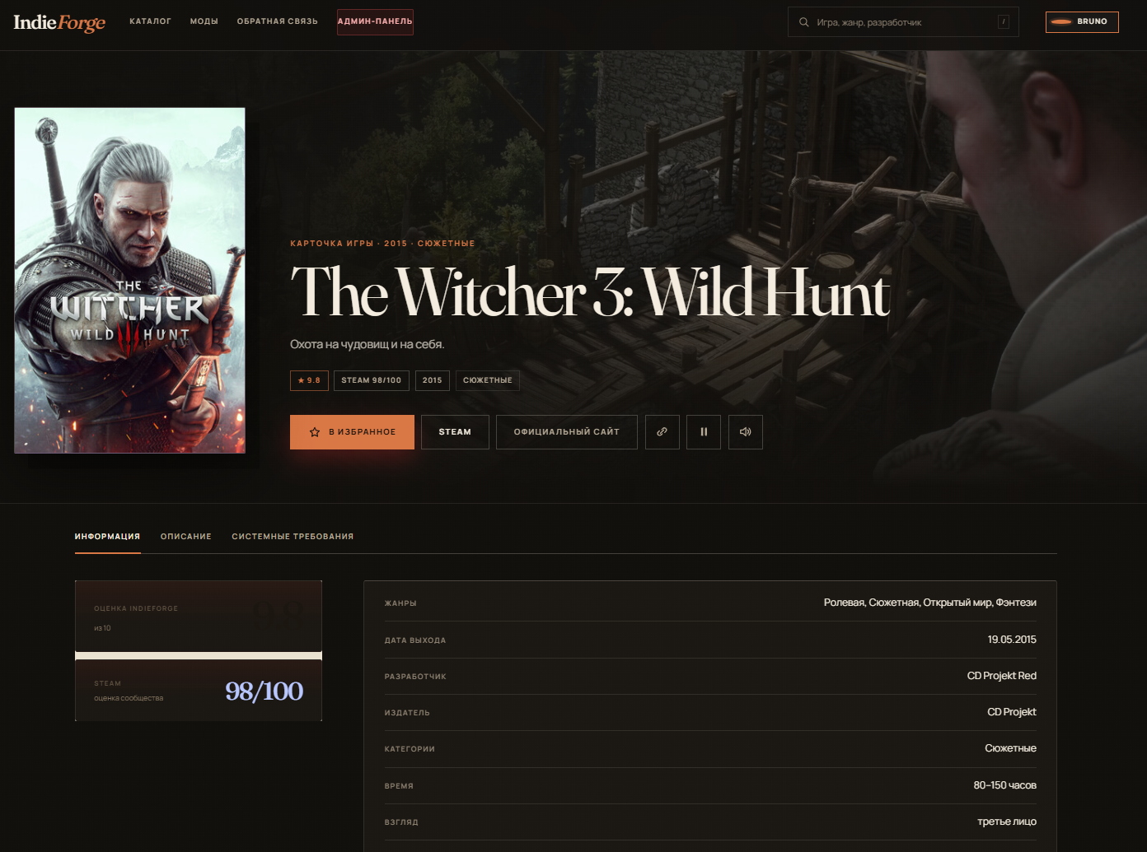
Рисунок 36 – Модальное окно карточки игры

Реализация динамических элементов сайта выполнена с использованием современных веб-технологий, включая «HTML5», «CSS3» и «JavaScript». Все динамические элементы работают корректно, обеспечивая высокий уровень интерактивности и удобства использования. Анимации и интерактивные эффекты делают сайт визуально привлекательным, интуитивно понятным и удобным в навигации. Даже относительно простые анимации и эффекты на «CSS» и «JavaScript» заметно улучшают взаимодействие пользователя с сайтом. Такие элементы, как анимации карточек при наведении, плавное появление контента, модальные окна статей, поиск с фильтрацией в реальном времени и анимированные переходы, не только украшают интерфейс, но и повышают его функциональность и комфорт использования. Главное - они делают сайт более «живым» и запоминающимся, что особенно важно для площадки про инди-игры и моды, где атмосферность и внимание к деталям играют ключевую роль в формировании положительного пользовательского опыта.

Заключение
В ходе выполнения курсового проекта разработан сайт-хаб для инди-игр и модов «IndieForge». Итогом работы стал функционирующий веб-ресурс, объединяющий курируемый каталог из 75 игр, каталог из 9 модов, 75 официальных трейлеров, личный кабинет с избранным, форму обратной связи и административную панель. Все задачи, поставленные во введении, решены.
Проведён анализ предметной области, который показал, что существующие площадки закрывают лишь часть потребностей аудитории: магазины не дают редакционного отбора, порталы модов не связаны с каталогом игр, а агрегаторы оценок не работают с модификациями. На основании анализа сформулированы требования и спроектирована трёхзвенная архитектура, включающая клиент, сервер на Node.js и базу данных MariaDB.
Спроектирована логическая модель из тринадцати таблиц в третьей нормальной форме. Справочники категорий и жанров связаны с играми через промежуточные таблицы, что позволяет хранить связи «многие ко многим»; трейлеры, моды, избранное и обращения вынесены в отдельные сущности. База наполнена реальными данными: 75 игр, 5 категорий, 49 жанров, 134 связи категорий, 301 связь жанров, 75 трейлеров, 9 модов и 3 обращения.
Реализована клиентская часть из семи страниц в журнальной эстетике: тёплая бумажная палитра, антиква Fraunces, гротеск Manrope, прямые углы и крупные изображения. Главная страница получила слайдер с автопрокруткой и прогрессом, каталог — поиск, фильтры и сортировку, карточка игры — паспорт, редакционное описание, системные требования и официальный трейлер. Каталог модов, профиль и административная панель дополняют сценарии пользователя.
Серверная часть обеспечивает отдачу статики, сжатие brotli и gzip, кэширование с проверкой ETag, поддержку диапазонных запросов и REST API. Применение сжатия сократило объём стилей на 83 %, основного модуля JavaScript — на 75 %, главной страницы — на 71 %. Первый байт приходит через 61 мс, полная загрузка занимает около 1,1 секунды, ответ прогретого API — 8–9 мс.
Тестирование подтвердило работоспособность всех основных сценариев. Семнадцать тест-кейсов пройдены, шесть выявленных дефектов интерфейса устранены и повторно проверены. Кроссбраузерные и адаптивные проверки не выявили блокирующих проблем. Автоматическая проверка Lighthouse показала доступность 0,96, лучшие практики и SEO — 1,00.
Практическая значимость работы состоит в том, что сайт готов к эксплуатации и может быть развёрнут на любом хостинге с Node.js и MariaDB. Дальнейшее развитие связано с переносом аутентификации на серверные сессии, переводом изображений в AVIF, добавлением полнотекстового поиска MariaDB, интеграцией Steam API для автоматического обновления данных, расширением каталога модов и внедрением английской версии интерфейса.

Список использованных источников
1. ГОСТ 7.32–2017. Система стандартов по информации, библиотечному и издательскому делу. Отчёт о научно-исследовательской работе. Структура и правила оформления. – Москва : Стандартинформ, 2017. – 32 с.
2. ГОСТ Р 7.0.5–2008. Библиографическая ссылка. Общие требования и правила составления. – Москва : Стандартинформ, 2008. – 23 с.
3. HTML Living Standard / WHATWG. – URL: https://html.spec.whatwg.org (дата обращения: 20.10.2026).
4. CSS Grid Layout Module Level 2 / W3C. – URL: https://www.w3.org/TR/css-grid-2/ (дата обращения: 20.10.2026).
5. MDN Web Docs. HTML, CSS, JavaScript. – URL: https://developer.mozilla.org (дата обращения: 21.10.2026).
6. ECMAScript 2024 Language Specification. – URL: https://tc39.es/ecma262/ (дата обращения: 21.10.2026).
7. Node.js v24 Documentation. – URL: https://nodejs.org/docs/latest-v24.x/api/ (дата обращения: 22.10.2026).
8. Флэнаган Д. JavaScript. Полное руководство : пер. с англ. – 7-е изд. – Санкт-Петербург : Диалектика, 2021. – 720 с.
9. Дакетт Дж. HTML и CSS. Разработка и дизайн веб-сайтов : пер. с англ. – Москва : Эксмо, 2022. – 480 с.
10. Мартин Р. Чистый код. Создание, анализ и рефакторинг : пер. с англ. – Санкт-Петербург : Питер, 2021. – 464 с.
11. Круг С. Не заставляйте меня думать. Веб-юзабилити и здравый смысл : пер. с англ. – Москва : Эксмо, 2021. – 256 с.
12. Нильсен Я. Веб-дизайн: книга Якоба Нильсена : пер. с англ. – Санкт-Петербург : Символ-Плюс, 2020. – 512 с.
13. Web Content Accessibility Guidelines (WCAG) 2.2 / W3C. – URL: https://www.w3.org/TR/WCAG22/ (дата обращения: 23.10.2026).
14. MariaDB Knowledge Base. – URL: https://mariadb.com/kb/ (дата обращения: 23.10.2026).
15. mysql2. Documentation. – URL: https://sidorares.github.io/node-mysql2/docs (дата обращения: 24.10.2026).
16. hls.js API Reference. – URL: https://github.com/video-dev/hls.js/blob/master/docs/API.md (дата обращения: 24.10.2026).
17. Steamworks Documentation. Trailers and Videos. – URL: https://partner.steamgames.com/doc/store/trailer (дата обращения: 25.10.2026).
18. MDN Web Docs. Storage API: localStorage. – URL: https://developer.mozilla.org/ru/docs/Web/API/Window/localStorage (дата обращения: 25.10.2026).
19. web.dev. Core Web Vitals. – URL: https://web.dev/vitals/ (дата обращения: 26.10.2026).
20. OWASP Top 10:2021. – URL: https://owasp.org/Top10/ (дата обращения: 26.10.2026).
21. Lighthouse. Performance, Accessibility, SEO audits. – URL: https://developer.chrome.com/docs/lighthouse/ (дата обращения: 27.10.2026).
22. Берджесс Э. Искусство инди-игр: как небольшие команды меняют индустрию. – Москва : Бомбора, 2021. – 320 с.
23. Шрайер Дж. Кровь, пот и пиксели. Обратная сторона индустрии видеоигр : пер. с англ. – Москва : Эксмо, 2020. – 368 с.
24. Исследование рынка инди-игр: статистика релизов и продаж. – URL: https://vginsights.com/insights (дата обращения: 27.10.2026).
25. Steam Workshop Documentation. – URL: https://partner.steamgames.com/doc/features/workshop (дата обращения: 28.10.2026).

Приложение А
(обязательное)
Диаграмма прецедентов
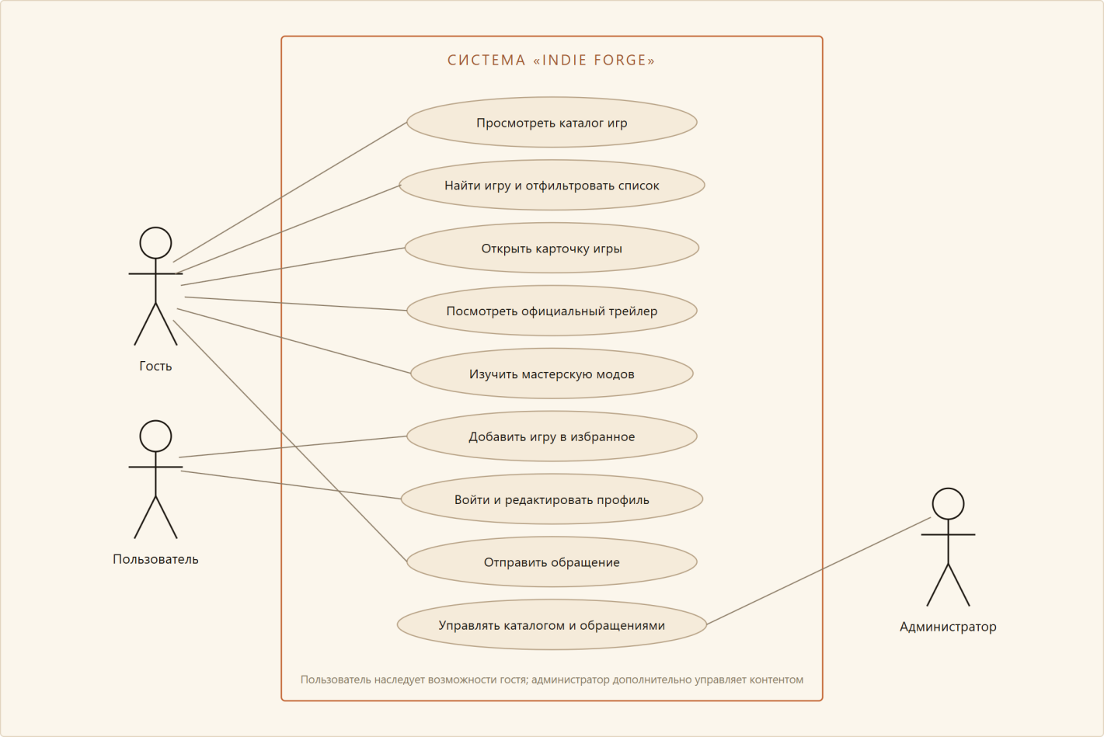
Рисунок А.1 – Диаграмма прецедентов

Приложение В
(обязательное)
Дизайн сайта
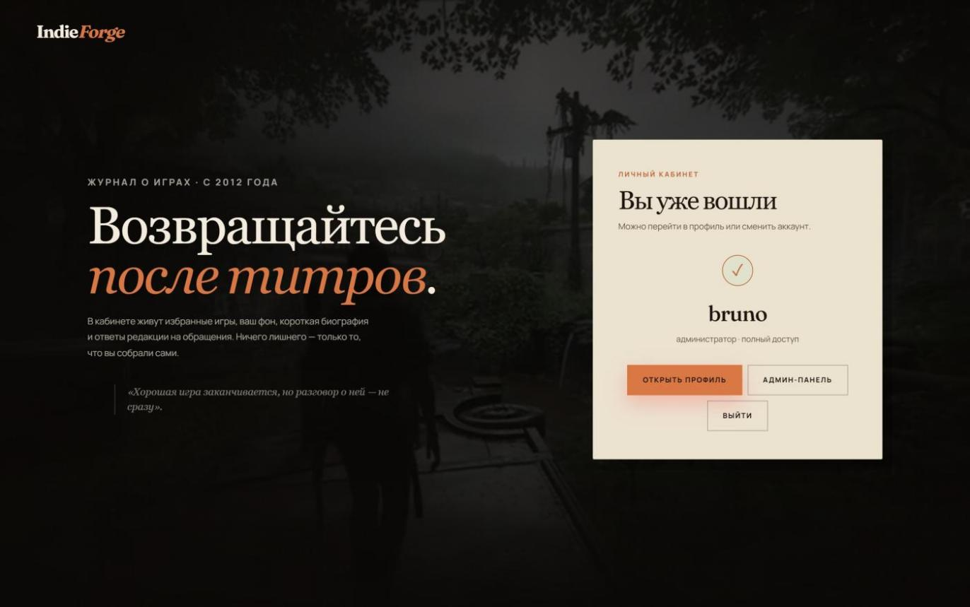
Рисунок В.1 – Страница входа и регистрации

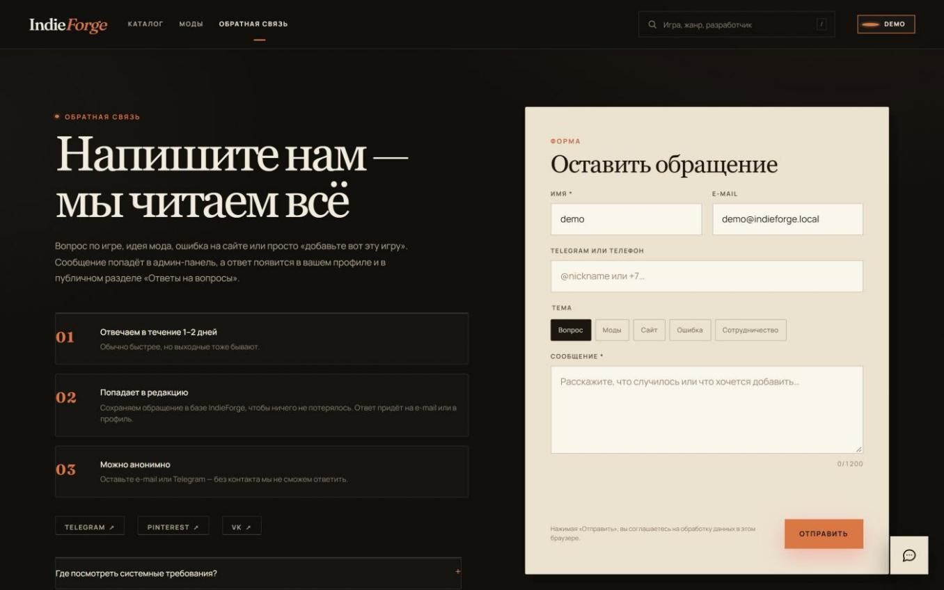
Рисунок В.2 – Страница обратной связи

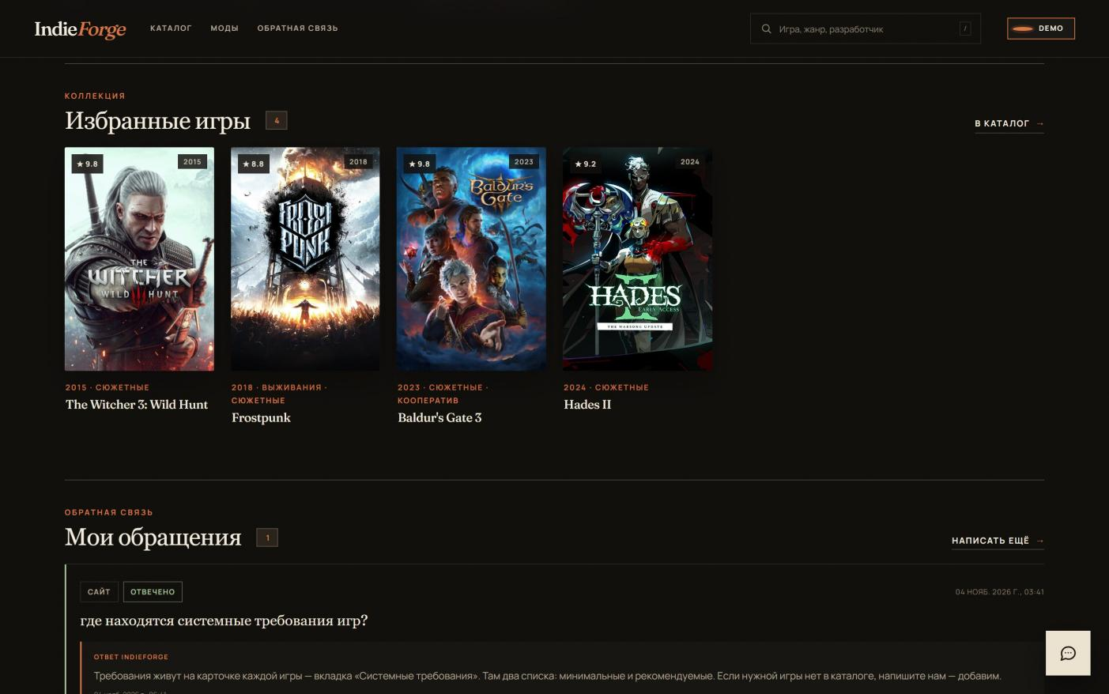
Рисунок В.3 – Избранные игры в личном кабинете


Рисунок В.4 –Мастерская модов на смартфоне

Приложение Г
(обязательное)
Листинг программы
function accepts(req, encoding) {
const header = String(req.headers["accept-encoding"] || "").toLowerCase();
if (!header.includes(encoding)) return false;
const index = header.indexOf(encoding);
const before = header.slice(Math.max(0, index - 1), index);
return before !== ";";
}

function compress(buffer, encoding) {
if (encoding === "br") {
return zlib.brotliCompressSync(buffer, {
params: {
[zlib.constants.BROTLI_PARAM_QUALITY]: 5,
[zlib.constants.BROTLI_PARAM_SIZE_HINT]: buffer.length
}
});
}
return zlib.gzipSync(buffer, { level: 6 });
}

function cacheControlFor(pathname) {
if (IMMUTABLE_PREFIXES.some((p) => pathname.startsWith(p))) {
return "public, max-age=31536000, immutable";
}
if (/\.(css|js|woff2?|ttf|otf)$/i.test(pathname)) {
return "public, max-age=604800, stale-while-revalidate=86400";
}
return "no-cache";
}
async function apiGames(req, res, url) {
const q = String(url.searchParams.get("q") || "").trim();
const category = String(url.searchParams.get("category") || "").trim();
const limit = Math.min(100, Math.max(1, Number(url.searchParams.get("limit") || 100)));

const filters = [];
const params = [];
if (q) {
filters.push("(g.title LIKE ? OR g.tagline LIKE ? OR g.developer LIKE ?)");
const like = "%" + q + "%";
params.push(like, like, like);
}
if (category) {
filters.push("EXISTS (SELECT 1 FROM game_categories x " +
"JOIN categories xc ON xc.id = x.category_id " +
"WHERE x.game_id = g.id AND (xc.slug = ? OR xc.title = ?))");
params.push(category, category);
}
params.push(limit);

const rows = await query(
`SELECT g.id, g.slug, g.title, g.year, g.rating, g.steam_score,
g.tagline, g.cover_path, g.wide_path,
GROUP_CONCAT(DISTINCT c.title ORDER BY c.title SEPARATOR '|')
AS categories
FROM games g
LEFT JOIN game_categories gc ON gc.game_id = g.id
LEFT JOIN categories c ON c.id = gc.category_id
${filters.length ? "WHERE " + filters.join(" AND ") : ""}
GROUP BY g.id
ORDER BY (g.rating IS NULL), g.rating DESC, g.year DESC, g.title
LIMIT ?`,
params
);

sendJson(req, res, 200, {
ok: true,
count: rows.length,
games: rows.map((game) => Object.assign({}, game, {
categories: groupList(game.categories)
}))
});
}
async function apiFeedback(req, res) {
if (req.method !== "POST") return sendError(req, res, 405, "method_not_allowed");

let data;
try {
data = JSON.parse(await readBody(req, 1024 * 64));
} catch (error) {
return sendError(req, res, 400, "invalid_json");
}

const name = String(data.name || "").trim().slice(0, 120);
const email = String(data.email || "").trim().slice(0, 190);
const topic = String(data.topic || "Вопрос").trim().slice(0, 64);
const message = String(data.message || "").trim().slice(0, 6000);

if (name.length < 2 || message.length < 8) {
return sendError(req, res, 422, "name_or_message_too_short");
}
if (!email && !data.contact) return sendError(req, res, 422, "contact_required");

const result = await query(
`INSERT INTO feedback (user_id, name, email, phone, contact,
topic, message, status)
VALUES (NULL, ?, ?, ?, ?, ?, ?, 'new')`,
[name, email, String(data.phone || ""), String(data.contact || ""),
topic, message]
);

sendJson(req, res, 201, { ok: true, id: result.insertId, status: "new" });
}

